学校代码： | 10255
学 号： | 2232817
中图分类法： | TP311.13


学术学位硕士学位论文

基于高倍率量化的近邻图索引算法研究

学位申请人 | ： | 吴文龙
指导教师 | ： | 王洪亚教授
一级学科 | ： | 计算机科学与技术
研究方向 | ： | 近似最近邻搜索
所在学院 | ： | 信息智能与科学学院
提交日期 | ： | 2026年4月

University Code: | 10255
Student ID: | 2232817
CLC Index: | TP311.13


ACADEMIC MASTER DISSERTATION

Research on Quantization-Based Nearest Neighbor Graph Indexing Algorithms

Author: | WenLong Wu
Supervisor: | Prof.Hongya Wang
First-level Discipline: | Electronic Information
Research Field: | Approximate Nearest Neighbor Search
College： | School of Information Intelligence and Science
Date of Submission： | Apr, 2026

东华大学
学位论文原创性声明

本人郑重声明：我恪守学术道德，崇尚严谨学风。所呈交的学位论文，是本人在导师的指导下，独立进行研究工作所取得的成果。除文中已明确注明和引用的内容外，本论文不包含任何其他个人或集体已经发表或撰写过的作品及成果的内容。论文为本人亲自撰写，我对所写的内容负责，并完全意识到本声明的法律结果由本人承担。
学位论文作者签名：

日期： 年 月 日
-----------------------------------------------------------------------------------
东华大学
学位论文版权使用授权书
学位论文作者完全了解学校有关保留、使用学位论文的规定，同意学校保留并向国家有关部门或机构送交论文的复印件和电子版，允许论文被查阅或借阅。本人授权东华大学可以将本学位论文的全部或部分内容编入有关数据库进行检索，可以采用影印、缩印或扫描等复制手段保存和汇编本学位论文。

暂不公开 □，在 年后适用本版权书。
本学位论文属于
可公开 □。

导师签名: 学位论文作者签名：

日期： 年 月 日

硕士学位论文答辩委员会名单

姓名 | 职称 | 单位 | 备注
 |  |  | 主席
 |  |  | 委员
 |  |  | 秘书

答 辩 人：

答辩地点：

答辩日期：

基于量化的近邻图索引算法研究

摘 要

随着大数据与大语言模型技术的飞速发展，数据库系统对海量高维向量数据的低延迟、高精度检索提出了严峻挑战。近似最近邻搜索作为向量数据库的核心技术，其中基于图结构的算法虽在查询效率与召回率上表现优异，但其巨大的内存开销已成为制约大规模部署的关键瓶颈。现有的向量量化技术中，低倍率方案压缩能力有限，而高倍率方案虽能显著降低存储占用，却因严重的精度损失难以直接应用于图索引中。
针对上述问题，本文提出了一种融合高倍率二进制量化与图索引的新型算法框架——LSGBQ。其中设计了一种简化的二进制量化策略，并提出了基于硬件感知的SIMD加速方案，显著提升了索引的吞吐量。其次，提出基于召回的重排序机制，实现了向量的内存占用从$O(N)$到$O(\log{N})$量级的跨越。此外，针对工业场景中数据动态增长及分布偏移的挑战，本文设计了支持增量插入的自适应量化方法降低运维成本。最后，提出基于局部缩放图的搜索优化策略，通过引入邻域半径修正距离度量，有效缓解了图结构中反枢纽（antihubs）节点导致的长尾查询与精度饱和问题。
本研究成功解决了高倍率量化与图索引深度融合的难题，为资源受限环境下构建高效、可扩展的大规模向量检索系统提供了重要的理论依据与技术支撑。经过多个标准数据集的实验结果表明，LSGBQ算法在保持高召回率（>90%）的前提下，平均内存压缩率高达87.1%，同时查询效率较原生HNSW及HNSWLVQ提升了4至8倍。

关键词：近似最近邻搜索；LSGBQ；硬件感知；重排序；局部缩放图；
Research on Quantization-Based Nearest Neighbor Graph Indexing Algorithms

ABSTRACT

With the rapid advancement of big data and Large Language Model technologies, database systems face severe challenges in achieving low-latency and high-precision retrieval for massive high-dimensional vector data. As a core technology in vector databases, Approximate Nearest Neighbor Search relies heavily on graph-based algorithms. While these algorithms demonstrate superior performance in query efficiency and recall, their substantial memory overhead has become a critical bottleneck for large-scale deployment. Among existing vector quantization techniques, low-ratio schemes offer limited compression capabilities, whereas high-ratio schemes, despite significantly reducing storage footprint, are difficult to apply directly to graph indices due to severe accuracy loss.
To address these issues, this paper proposes LSGBQ, a novel algorithmic framework that integrates high-ratio binary quantization with graph indexing. First, we design a simplified Binary Quantization strategy and propose a hardware-aware SIMD acceleration scheme, which significantly improves index throughput. Second, a recall-based re-ranking mechanism is introduced, achieving a reduction in vector memory footprint from the order of $O(N)$ to $O(\log{N})$ . Furthermore, to tackle the challenges of dynamic data growth and distribution shift in industrial scenarios, we design an adaptive quantization method supporting incremental insertion to lower operational costs. Finally, a search optimization strategy based on Local Scaling Graphs is proposed; by introducing neighborhood radius correction for distance metrics, it effectively mitigates the long-tail query and accuracy saturation problems caused by antihubs in graph structures.
This study successfully resolves the difficulty of deeply integrating high-ratio quantization with graph indexing, providing important theoretical foundations and technical support for building efficient, scalable large-scale vector retrieval systems in resource-constrained environments. Experimental results on multiple standard datasets demonstrate that, while maintaining high recall (>90%), the LSGBQ algorithm achieves an average memory compression rate of 87.1% and improves query efficiency by 4 to 8 times compared to native HNSW and HNSWLVQ.

WenLong Wu
Supervised by: HongYa Wang

KEY WORDS: Approximate Nearest Neighbor Search, LSGBQ, Binary Quantization, hardware-aware, Local Scaling Graphs

目录
第一章 绪论 1
1.1 研究背景与意义 1
1.2 国内外研究现状 3
1.3 本文研究内容 5
1.4 本文组织架构 6
第二章 相关工作 8
2.1 相关定义 8
2.2 最近邻搜索算法 8
2.2.1 基于空间划分的最近邻搜索算法 9
2.2.2 基于邻接图的最近邻搜索算法 10
2.3 向量量化策略 13
2.3.1 标量量化算法 13
2.3.2 乘积量化算法 15
2.3.3 二进制量化算法 17
2.4 基于向量量化的ANNS算法 18
2.4.1 基于向量量化的IVF算法 18
2.4.2 基于向量量化的HNSW算法 19
第三章 基于高倍率量化的图索引算法 21
3.1 二进制量化与图索引的结合策略 21
3.2 基于硬件感知距离计算加速方案 23
3.3 基于重新排序的量化损失补偿机制 27
3.3.1 基于堆的重新排序 27
3.3.2 基于召回的重新排序 29
3.4 性能对比实验 31
3.4.1 实验设置 31
3.4.2 消融实验 32
3.5 本章小结 34
第四章 高倍率量化图索引的优化策略 35
4.1 支持增量插入的自适应量化方法 35
4.2 基于局部缩放图的量化图索引搜索算法 37
4.3 性能对比实验 40
4.3.1 实验设置 40
4.3.2 消融实验 40
4.3.3 算法性能分析 43
4.4 本章小结 44
第五章 结论与展望 46
5.1 研究结论 46
5.2 研究展望 46
参考文献 48

图录
图2-1 IVF算法空间划分 9
图2-2 NSW图构建策略 11
图2-3 HNSW分层图策略 12
图2-4 HNSW裁边策略 12
图2-5 乘积量化策略流程 16
图3-1 量化图索引模块关系图 22
图3-2 LVQ距离计算架构 25
图3-3 BQ距离计算架构 26
图3-4 启发式搜索大根堆逻辑结构图 27
图3-5 不同量化策略在SIMD下的计算效率 33
图4-1 使用LSG前后HNSW算法的入度分布 28
图4-2 近似K近邻图中形成antihubs 28
图4-3 入度与邻域半径的相关性 29
图4-4 不同量化策略下的量化索引性能 41
图4-5 LSG对HNSW算法的影响 42
图4-6 LSG对量化图索引算法的影响 42
图4-7 图索引方案综合性能对比 43

表录
表3-1 数据集统计信息 32
表3-2 图索引中查询向量的内存占用 32
表3-3 BQ量化的内存占用受重排的影响 33
表4-1 图索引方案最终性能对比 44

第一章 绪论
1.1 研究背景与意义
在当今社会，数据量的爆炸式增长标志着人类已全面迈入大数据时代。据最新统计，2024年中国全年产生的数据总量高达41.06ZB，并以年均超过20%的速度持续攀升。随着信息技术的飞速发展和人工智能技术的不断突破，如何高效地存储、处理并分析这些海量数据，已成为当前亟需应对的核心挑战之一。传统的关系型数据库系统最初主要面向结构化数据设计，面对如今大量涌现的非结构化数据（如文本、图像、音频和视频等）时，其性能和灵活性明显受限。在此背景下，向量数据库应运而生。它通过将各类数据转化为高维向量进行存储与管理，显著提升了对非结构化数据的处理能力。相较于传统数据库，向量数据库在高维特征数据的检索效率与准确性方面展现出显著优势。例如，在智能推荐系统中，它能够迅速匹配用户兴趣与相关内容；在计算机视觉领域，则可大幅加速图像识别与相似性搜索过程。
在当今大语言模型（Large Language Models，LLMs）迅猛发展的背景下，检索增强生成（Retrieval-Augmented Generation，RAG）作为一项融合外部知识与模型推理能力的关键技术，正逐渐成为提升模型准确性、时效性和可解释性的主要范式。RAG的核心在于，在生成响应之前，动态地从外部知识库中检索与用户查询语义相关的信息，并将其作为上下文输入到LLM中，从而有效缓解模型的“幻觉”问题并增强其在专业或私有领域中的表现。而在RAG系统中，近似最近邻搜索（Approximate Nearest Neighbor Search，ANNS）发挥着不可或缺的作用。面对现实中往往包含海量文档的知识库，精确匹配所有内容在计算资源和时间上均不现实，ANNS通过高效的向量索引结构，在几乎不影响精度的前提下，显著加快了高维语义空间中的相似性检索速度。特别是在将用户查询和知识库文本经嵌入模型转化为向量之后，ANNS能够迅速召回最相关的Top-K知识片段，为后续的重排序与生成阶段提供高质量的数据支持。随着多模态数据、实时更新的知识库以及对低延迟应用需求的增长，ANNS的性能、扩展性和集成效率直接影响了整个RAG系统的实际效用和用户体验。因此，深入研究ANNS算法优化、索引构建策略及其与LLM推理流程的协同机制，不仅具有重要的工程价值，也为开发下一代可信、高效且可溯源的智能问答系统奠定了坚实的技术基础。
在ANNS的实际应用中，系统通常并不追求理论上的极限召回率，而是更关注在可接受的精度损失范围内实现高效、低延迟的查询响应。值得注意的是，在诸如RAG等典型场景中，适度降低召回率（例如从95%降至85%）往往对最终任务效果影响有限，却能显著节省计算与存储资源。在此背景下，基于图结构的ANNS算法因其在检索效率与精度之间取得的良好平衡而广受青睐。其中，分层可导航小世界（Hierarchical Navigable Small World，HNSW）算法凭借出色的查询性能和相对稳定的召回表现^{[9]}，已成为工业界事实上的标准方案之一。然而，随着嵌入维度和数据库规模的持续增长，HNSW在查询阶段的内存开销日益成为部署瓶颈，尤其在边缘设备或资源受限环境中问题更为突出。因此，如何在保障实用级召回性能的前提下，优化ANNS方法的内存效率，特别是降低查询时的峰值内存占用，已成为当前研究的重要方向。这一方向不仅有助于提升系统的整体可扩展性，也为ANNS技术在更多资源敏感场景中的广泛应用铺平了道路。
向量量化（Vector Quantization，VQ）作为一种主流的压缩技术，通过将高维浮点向量映射为紧凑的码字表示，显著降低了存储开销与内存带宽需求，因而被广泛应用于各类ANNS算法中。然而，VQ本质上是一种有损压缩过程：压缩倍率越高，原始向量所承载的语义与几何信息损失越严重，进而对后续的相似性计算与检索精度产生不可忽视的负面影响。当前工业界主流的图索引结构通常仅集成低倍率的量化方案，例如标量量化（Scalar Quantization，SQ）或局部向量量化（Local Vector Quantization，LVQ）^{[11]}，在可控的信息损失范围内维持较高的召回率与查询效率。尽管这些方法在一定程度上缓解了内存压力，但在面对日益增长的数据规模以及资源受限的部署环境（如边缘设备）时，其压缩能力仍显不足。因此，如何在图索引框架中有效融合高倍率向量量化方案，在大幅降低内存占用的同时，通过合理的索引结构设计、距离校正机制或混合检索策略，维持可接受的查询效率与召回率，已成为当前ANNS领域亟待突破的核心挑战之一。成功应对这一挑战，不仅有助于提升大规模向量检索系统的部署灵活性与经济性，也将为构建高效、绿色的人工智能基础设施提供关键支撑。
1.2 国内外研究现状
近年来，检索增强生成（Retrieval-Augmented Generation，RAG）因其能够有效融合外部知识与大语言模型的生成能力，在问答系统、智能客服以及知识密集型任务等领域得到了广泛应用^{[14]}。RAG的核心在于通过检索模块从大规模知识库中获取与用户查询高度相关的上下文信息，再将这些信息输入生成模型以合成最终答案，从而显著提升回答的准确性与时效性。在这一架构中，向量数据库扮演着至关重要的角色，它不仅高效地存储和管理以嵌入向量形式表示的知识片段，还支持对用户查询向量进行快速的相似性匹配。而近似最近邻搜索（Approximate Nearest Neighbor Search，ANNS）作为向量数据库的核心功能之一，能够在高维向量空间中以可接受的精度损失换取显著的检索效率提升，是实现RAG系统低延迟、高吞吐检索的关键支撑技术。因此，ANNS算法的性能在很大程度上决定了整个RAG系统的响应速度与可扩展性。
近似最近邻搜索（Approximate Nearest Neighbor Search，ANNS）算法根据其核心机制可分为基于哈希^{[1][2]}、空间划分^{[3][4][5]}、树结构^{[6][7]}和图结构^{[8][9][10]}等主要类型。其中，基于局部敏感哈希（LSH）的方法虽理论简洁，但在高维空间中效率受限；树结构（如KD-Tree）在低维场景表现良好，但维度升高后性能急剧下降。相比之下，基于空间划分与基于图结构的算法因其在高维数据中展现出的优异可扩展性和检索精度，成为近年来学术界和工业界研究最为广泛的两类方案。特别是图结构算法，通过显式建模数据点之间的近邻关系，在召回率、查询延迟和内存效率之间取得了良好的平衡，被视为当前最通用且综合性能最优的ANNS范式。基于空间划分的代表性算法IVF作为Faiss等库的核心组件被大规模部署^{[15]}，同时基于图的代表性算法HNSW已被广泛集成于Milvus、Weaviate、Qdrant等主流向量数据库系统^{[16][24]}。两者常结合使用，进一步提升系统整体性能，充分体现了其在实际应用中的重要地位。
倒排索引（Inverted File，IVF）是一种经典ANNS方法^{[3]}。其核心思想是先对整个数据集进行k-means聚类，生成一个包含K个聚类中心的“码本”^{[17]}。每个数据点被分配到其最近的聚类中心所对应的倒排列表中。在查询时，算法首先找到与查询向量最近的一个或多个聚类中心，然后仅在这些中心对应的倒排列表中的候选点内进行精确距离计算和排序，从而避免了与全库数据的逐一对比。这种方法通过将搜索空间划分为K个区域，显著加速了检索过程，并降低了内存占用（仅需加载对应区域的向量信息）。然而，当数据集规模极大时，为了获得足够精细的划分以保障召回率，K必须设置得非常大，导致索引构建阶段以及查询时扫描码本的步骤变得极为耗时，进而成为系统性能的瓶颈。
分层可导航小世界算法（Hierarchical Navigable Small World，HNSW）是一种高效的近似最近邻搜索算法，其核心思想是通过构建一个多层次的图结构来加速搜索过程^{[9]}。该算法将数据点组织成若干层嵌套的近似图，其中高层包含较少节点和较长距离的连接，用于快速粗略定位；低层则包含全部节点和较短距离的连接，用于精细搜索。每个新插入的节点被随机分配到某一层，并仅与其所在层及以下各层中的若干近邻建立连接。搜索时从最高层开始，逐层向下进行贪心遍历：先在高层快速“跳转”接近目标区域，再逐步在更密集的低层图中精确定位。这种分层机制有效分离了不同尺度的连接，使搜索复杂度接近对数级别。此外HNSW还采用一种启发式策略选择邻居节点，以增强图的连通性，尤其在处理高维或高度聚类数据时能显著提升召回率和鲁棒性。
在当前工业应用场景中，尤其是RAG等对响应速度和可扩展性要求较高的系统中，HNSW算法所提供的检索精度已基本满足实际需求。随着部署规模的扩大和向量维度的提升，HNSW在查询阶段所需的内存开销（主要来自图结构存储和原始高维向量缓存）逐渐成为系统瓶颈，特别是在资源受限或大规模部署环境下^{[24]}。因此，研究重点正从单纯追求更高召回率转向如何在保持足够精度的前提下显著降低内存占用。在这一背景下，向量量化（Vector Quantization，VQ）方法因其能在压缩向量表示的同时较好地保留语义相似性，成为降低HNSW内存消耗的主流技术路径^{[27]}。
标量量化（Scalar Quantization，SQ）和局部自适应向量量化（Locally-adaptive Vector Quantization，LVQ）是面向大规模向量检索的高效方法^{[11]}。LVQ的核心思想是为每个向量单独计算其最小值和最大值作为量化范围，将该向量的各维度线性映射到固定比特（如8位）的整数区间，从而实现高保真压缩。相比传统的SQ采用全局或按维度共享的量化范围，LVQ能更充分地利用量化区间，显著减少信息损失。部分实现还引入二级残差量化，在图遍历阶段使用一级量化加速搜索，重排序阶段结合残差提升精度。其优点在于支持快速距离计算、精度接近原始浮点向量。然而，为了保证有效的召回精度，它通常只能降低约4倍的内存消耗。在实际系统中，SQ或LVQ常作为预处理步骤与图索引（如HNSW）结合使用，有效减少原始向量的存储体积，同时对检索精度影响相对可控。
乘积量化（Product Quantization，PQ）算法是一种常用的高倍率量化方法^{[12]}。其通过将高维向量空间分解为多个低维子空间，并对每个子空间独立进行 k-means聚类（即子量化器），从而构建一个隐式的、由各子码本笛卡尔积组成的超大码本。向量被表示为其在各子空间中最近聚类中心的索引序列，形成短编码。距离计算时，利用预先计算的子空间质心间距离查表并累加，实现高效近似。PQ常与倒排索引（Inverted File Index，IVF）算法结合使用，表示为IVFPQ，即先用粗粒度量化器将向量分配到若干桶中，再在桶内用PQ编码残差向量，兼顾速度与精度。然而，在HNSW等图算法中PQ应用较少，主要因其量化过程引入的重构误差较大，会显著干扰图结构的邻居关系和搜索路径，导致召回率下降。
RaBitQ是一种用于ANNS的新型量化算法^{[12]}。与主流的PQ等方法不同，RaBitQ的核心优势在于它能提供严格的理论误差保证，而不仅仅是依赖经验效果。其基本原理是将所有数据向量归一化到单位超球面上，然后通过一个随机的正交变换（类似于随机旋转），将每个向量映射为一个由0和1构成的二值向量。这个二值向量可以被高效地存储为一个比特串。在查询时，算法利用这个比特串和经过同样变换的查询向量，通过精心设计的、无偏的距离估计器来快速计算近似距离。该估计器的误差有明确的理论上限，这使得RaBitQ在面对各种数据集时表现更加稳定可靠，避免了PQ等方法在某些数据集上可能“灾难性”失效的问题。
1.3 本文研究内容
众多ANNS方法中，图索引结构因其优异的查询精度与低延迟特性而被广泛采用。然而，随着数据规模持续增长，内存开销已成为制约图索引可扩展性的主要瓶颈^{[28][29]}。为此，量化技术被引入以压缩向量表示，从而降低存储与计算成本。当前主流的量化方法可分为两类：SQ和LVQ等低倍率量化方案，以及PQ和RaBitQ等高倍率量化方案。低倍率量化方案通常仅能实现约4倍的内存压缩比，而高倍率量化策略则可实现数十倍的压缩率，显著降低内存占用。但高倍率量化的缺点在于其严重的精度损失，导致难以直接集成到图索引结构中^{[30][31]}。
针对上述问题，本文聚焦于如何将高倍率量化方案有效融合进图索引框架，在保证高内存压缩比的同时，尽可能维持检索精度。该研究面临若干关键技术挑战，主要包括以下两个方面：
其一是显著的精度损失。高倍率量化方法通过将原始高维向量以更简短的二进制编码表示，从而实现极高的压缩比。然而，这种粗粒度的近似表示会严重扭曲原始向量间的欧式距离或内积相似度，尤其在高维稀疏场景下更为明显。而在图索引结构中，节点之间的连接关系及路径搜索高度依赖于准确的距离估计，一旦距离失真过大，将导致图遍历过程偏离真实最近邻方向，大幅降低召回率。因此，亟需设计有效的补偿机制，在不显著增加内存开销的前提下，提升高倍率量化下的距离保真度。
其二是分批数据难以有效量化。现有高倍率量化方法大多假设所有训练向量一次性可用，以便构建全局最优的码本。但在实际工业场景中，向量数据往往是分批次持续导入的。若每次新增数据都重新编码全部向量，将带来巨大的计算开销；而若仅对每个批次内的向量独立量化，则编码无法充分反映整体数据分布，导致向量表示质量下降。这些问题使得传统批量量化策略难以适用于HNSW等增量式图索引系统。因此，如何设计支持增量学习的量化框架，是实现高倍率量化与图索引深度融合的关键挑战。
综上所述，本文旨在探索高倍率量化与图索引结构深度融合的新范式，围绕精度补偿机制与增量量化策略展开系统性研究，以期在保持数十倍内存压缩优势的同时，实现接近原始浮点向量的检索性能，为大规模高维向量检索提供兼具效率与精度的解决方案。
1.4 本文组织架构
第一章为绪论。本章介绍大规模高维向量检索的研究背景与现实意义，综述近似最近邻搜索及向量量化技术在国内外的研究进展，明确本文的核心研究问题，并简要说明论文的整体组织结构。
第二章梳理相关工作。首先介绍两类典型的最近邻搜索算法，基于倒排索引的方法与基于邻接图的方法；其次，系统阐述现有的低倍率与高倍率向量量化策略；最后，讨论向量量化在倒排索引和图索引结构中的融合应用现状，为后续研究奠定理论基础。
第三章提出一种基于高倍率量化的图索引算法。该算法重点设计了二进制量化与图索引的融合机制，并引入基于重排序的量化损失补偿策略，以缓解因高倍率压缩导致的精度下降问题。同时，结合硬件特性优化距离计算流程，提升检索效率。最后通过性能对比实验与消融研究，验证所提方法的有效性与优越性。
第四章进一步探索高倍率量化图索引的优化路径，针对工业化部署中的两个关键挑战提出改进方案：其一，设计支持增量数据插入的量化方法，以适应动态更新场景；其二，提出基于局部缩放图的搜索算法，增强对量化失真的鲁棒性，从而提升查询召回率。最后，通过消融实验定量分析各项优化策略对整体性能的贡献。
第五章总结全文，归纳本文的主要研究成果与创新点，并对未来可能的研究方向进行展望。

第二章 相关工作
2.1 相关定义
定义2.1（欧式距离）：欧式距离是向量空间中最常用的距离度量之一，在ANNS中常用于衡量两个向量之间的相似程度：欧式距离越小，向量间的相似度越高。若存在向量$x=\left(x_{1},x_{2},…,x_{D}\right)$和$y=\left(y_{1},y_{2},…,y_{D}\right)$属于$ℝ^{D}$，则其欧式距离定义为：
$d\left(x,y\right)=\sqrt{\sum_{i=1}^{D}{d{\left(x_{i}−y_{i}\right)}^{2}}}$ （2-1）
定义2.2（K近邻图）：K近邻图表示为一个无向图$G=\left(X,E\right)$，其中顶点集合$X=\left\{x_{1},x_{2},…,x_{N}\right\}$表示全部训练向量，边集合$E$表示近邻图中所有邻接关系。假定${NN}_{K}(x_{i})$用于表示向量$x_{i}$的K个最近邻，且使用$D_{L2}\left(x_{i},x_{j}\right)$表示向量$x_{i}$与$x_{j}$之间的欧式距离。那么当$x_{i}$满足以下条件时$\left(x_{i},x_{j}\right)∈E$：
${NN}_{K}(x_{i})=\left\{x_{j}∈X | rank\left(D_{L2}\left(x_{i},x_{j}\right)\right)≤K\right\}$ （2-2）
定义2.3（码本）：在向量量化中，码本是用于近似表示原始高维向量的编码集合。形式上，码本定义为一个有限集合$C=\left\{c_{1},c_{2},…,c_{M}\right\}$，其中每个元素$c_{i}$称为一个码字。对于任一原始向量$x$，其量化表示$c_{i}$通过选择与之相似度最高的码字获得。假定该码本通过欧式距离代表相似度，即:
$c_{i}=arg\min_{c∈C}{D_{L2}\left(x,c\right)}$ （2-3）
定义2.4（查询召回率）：查询召回率是评估ANNS算法性能的关键指标。对于查询集$Q$，召回率被定义为所有查询中正确召回的近邻比例。具体而言，若存在一个查询向量$q$,设${NN}_{K}\left(q\right)$为向量$q$精确K近邻集合，${AN}_{K}\left(q\right)$为ANNS算法返回的K近邻集合，则召回率$Re$表示为：
$Re=\frac{1}{\left|Q\right|}\sum_{q∈Q}{\frac{\left|{NN}_{K}\left(q\right)∩{AN}_{K}\left(q\right)\right|}{K}}$ （2-4）
2.2 最近邻搜索算法
根据实际应用场景与数据特性的差异，现有的ANNS方法可划分为若干主流技术路线，其中基于空间划分与基于邻接图的两类策略因其良好的性能表现和工程实用性而被广泛采用。
2.2.1 基于空间划分的最近邻搜索算法
基于空间划分的ANNS策略是一类结构清晰、实现简洁且工程友好性突出的经典方法，在大规模高维向量检索任务中具有广泛应用^{[32]}。该类方法的核心思想在于对原始高维向量空间进行有效划分，将整个数据集组织为若干互不重叠或部分重叠的子区域，每个子区域通常被称为桶。每个桶内存储若干原始向量，其数量可能因划分策略和数据分布而异^{[33]}。在查询阶段，系统首先根据查询向量的空间位置，快速定位与其距离最近的一个或多个桶，并仅在这些候选桶所包含的向量集合中执行相似度计算。通过这种方式，该策略显著缩小了搜索空间，在大幅降低时间复杂度的同时，仍能维持较高的召回率。尤其在面对海量高维数据（如图像特征、文本嵌入等）时，基于空间划分的方法因其良好的可扩展性和较低的内存开销，成为工业级向量检索系统的重要组成部分。
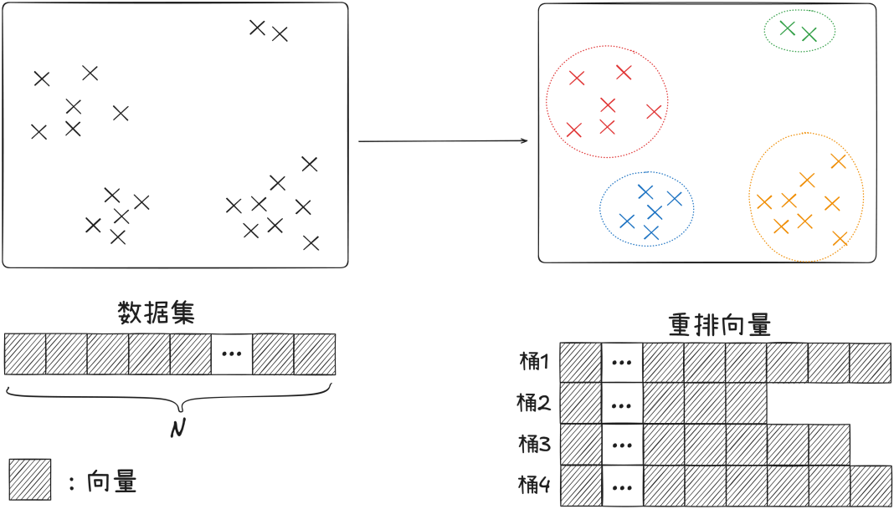
图2-1 IVF算法空间划分
Fig 2-1 IVF Algorithm Space Partitioning
IVF（Inverted File Index，倒排文件索引）作为典型的基于空间划分的算法策略，凭借简洁高效的架构设计，在工业级应用中展现出卓越的性能优势，其架构如图2-1。IVF的核心思想在于通过将高维向量空间划分为多个语义相关的子空间，利用数据局部性原理实现查询过程中的有效剪枝，从而在计算效率与搜索精度之间取得理想平衡。
IVF的算法流程始于数据集的聚类处理，其目标是构建一组代表性的质心，作为划分空间的中心。在实际应用中，K-Means聚类算法因其在高维数据上具有高效性与简洁性被广泛采用^{[49][50]}。同时，质心不仅作为空间划分的锚点，更隐含了数据的语义结构——同一簇内的向量在欧氏空间中具有高度相似性，这为后续的剪枝策略奠定了理论基础。
空间划分阶段将聚类得到的$M$个质心映射为逻辑桶，并依据欧式距离实现向量的分配与存储。在标准IVF框架中，每个向量被分配至距离最近的唯一质心桶，这确保了每个向量被划分到一个不重叠的子空间中。具体实现时，对数据集中的每条向量，计算其与所有质心的欧式距离，选择最小欧式距离对应的质心桶归属其中。
在存储结构设计上，IVF将向量按质心索引顺序重新排列，使同一桶内的向量在物理存储中连续排列。例如，若质心按索引0至$M$-1排序，则所有归属桶0的向量先存储，随后是桶1的向量，依此类推。这种顺序化存储机制带来双重优势：首先，显著提升缓存命中率，在CPU缓存或内存访问中减少随机读取开销；其次，优化I/O效率，尤其在基于磁盘的系统中，连续存储可大幅降低磁盘寻道时间。实证表明，该优化使向量检索速度显著提升。
搜索阶段是IVF的核心执行环节，其目标是在保证召回率的前提下高效定位候选向量^{[51][52]}。当查询向量$q$到达时，算法执行以下步骤：（1）计算q与所有$M$个质心的欧式距离；（2）选择距离最近的$K$个质心；（3）仅对这些质心对应的桶内向量执行暴力搜索，计算$q$与候选向量的相似度后输出结果。该策略的高效性源于空间划分的局部性原理——同一桶内的向量因共享相近的质心，其欧式距离分布高度集中。因此，即使$K$设置较小，也能覆盖查询向量的潜在近邻。
IVF算法依赖如上特点，在大规模高维向量检索领域建立了不可替代的核心地位。在工业实践中，IVF已成为FAISS、Annoy等主流库的默认索引方案，支撑着YouTube推荐系统、图像搜索引擎等亿级规模应用^{[50]}。
2.2.2 基于邻接图的最近邻搜索算法
基于邻接图的ANNS策略，是当前工业界广泛采用的高效向量检索方法之一^{[34]}。该策略在检索速度与召回率之间实现了良好的权衡，尤其适用于高维、大规模向量数据的快速检索场景。其核心思想在于构建一个反映数据点间局部邻近关系的图结构——KNN图，并通过邻接表形式高效存储节点间的连接关系^{[32]}。在查询阶段，算法采用贪心或启发式路径扩展策略，从图中任意入口节点出发，沿着边不断跳转至距离查询向量更近的邻居节点，逐步逼近查询向量的真实最近邻，直至无法进一步优化为止。尽管该过程不保证全局最优解，但在实践中往往能在极短时间内获得高度近似的检索结果。
其中，可导航小世界（Navigable Small World，NSW）算法是由Yury Malkov等人于2012年提出的一种开创性图索引构建策略^{[8]}，为后续一系列高效向量检索算法奠定了理论与实践基础。NSW的核心思想在于通过增量式方式构建一个具有“小世界”特性的邻接图结构，从而在高维空间中实现高效的近似最近邻查询。
具体而言，NSW算法如图2-2，将整个索引构建过程视为一系列动态插入操作：初始时，图$G$为空；随后，对于每一个待插入的原始向量$x_{i}$，算法将其暂时视为查询向量$q$，并在当前图$G$中执行一次启发式最近邻搜索，返回一组近似最近邻集合$L$，（通常包含与向量$q$欧式距离最近的$M$个节点，$M$为预设的出度上限）。随后，算法将$x_{i}$与$L$中的每个节点建立双向连接：一方面，将$L$作为$x_{i}$的邻接列表加入图中；另一方面，也将$x_{i}$添加到$L$中各节点的邻接列表中，从而维护图结构的对称性与连通性。
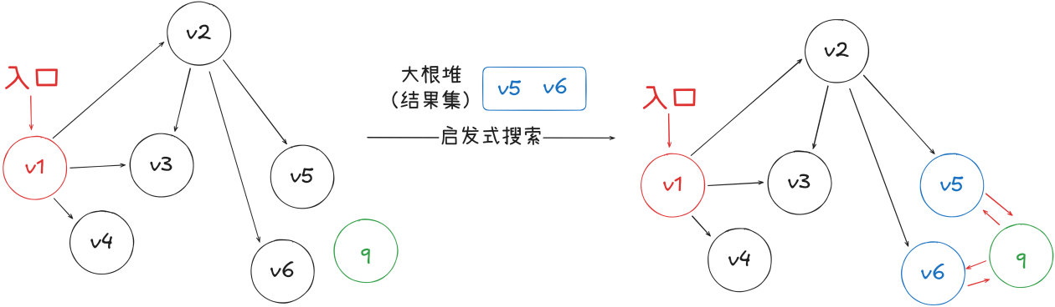
图2-2 NSW图构建策略
Fig 2-2 NSW Graph Construction Strategy
在此基础上，Malkov等人于2016年进一步提出了分层可导航小世界（Hierarchical Navigable Small World，HNSW）算法，标志着图索引方法的一次重要跃迁。作为NSW算法的系统性增强，HNSW在检索效率与召回率方面均取得显著提升，尤其在高维复杂数据集上表现卓越。凭借其良好的工程可实现性与稳定性，HNSW迅速成为工业界主流的向量检索方案，广泛应用于推荐系统、语义搜索引擎及多模态检索等关键场景。
HNSW算法的核心创新在于引入了两项关键技术机制：分层图结构与裁边策略。二者协同作用，有效缓解了NSW在构建与查询过程中存在的路径冗余、局部陷入以及长距离跳转能力不足等问题。
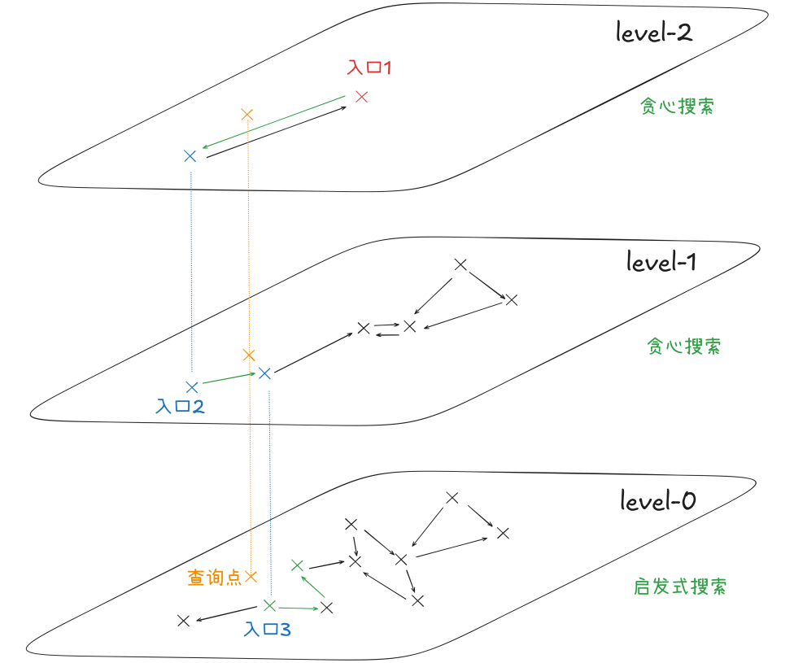
图2-3 HNSW分层图策略
Fig 2-3 HNSW Hierarchical Graph Strategy
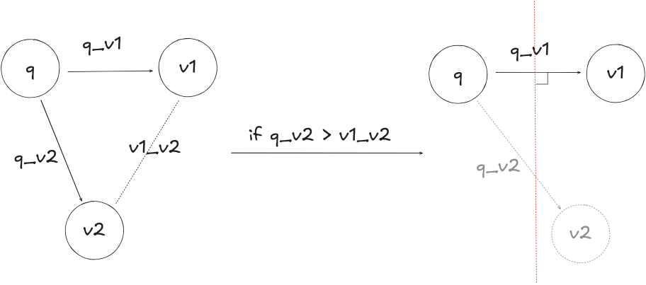
图2-4 HNSW裁边策略
Fig 2-4 HNSW Edge Pruning Strategy
首先，分层图策略如图2-3，通过构建多层次嵌套的图索引结构优化搜索路径。具体而言，HNSW将整个数据集组织为$L$层嵌套的邻接图，其中第0层包含全部数据点，而高层（$l>0$）以指数衰减概率随机保留低层节点，且每一层内部维持一个稀疏的小世界图结构。查询时，搜索从最高层开始，利用其稀疏连接进行“粗粒度”快速跳转，逐步逼近目标区域；随后逐层下移，在更密集的低层图中进行“细粒度”局部搜索。这种由粗到精的分层导航机制，在复杂数据集中显著缩短了平均搜索路径，从而在保障高召回率的同时大幅降低查询延迟。
其次，裁边策略（也称为邻居选择策略）如图2-4，用于控制节点出度并提升图的导航质量。与NSW直接选取欧式距离最近的$M$个邻居不同，HNSW在基于贪心搜索获取候选邻居集合$L$后，引入基于启发式的剪枝规则，从中筛选最具代表性的$M$个节点建立连接。该机制有效抑制了冗余边的引入，增强了图的连通鲁棒性，并缓解了因局部聚集导致的搜索陷阱。具体而言，对于某一条向量$q$的候选邻居列表$L$，从其中最近的候选邻居开始逐个插入，成功插入的邻居列表为$N(q)$，对于第$i$个邻居而言，当且仅当满足公式2-5时，才将其保留为$q$的邻居。
$d_{l2}(l_{i},q)<\min_{l_{j}∈N(q)}{d_{l2}}(l_{i},l_{j})$ （2-5）
得益于上述设计，HNSW在理论与实践层面均展现出显著优势：一方面，其查询时间复杂度接近$O(logn)$，远优于线性扫描；另一方面，在标准基准数据集（如SIFT1M、DEEP1B等）上，HNSW在相同延迟约束下通常比NSW高出10%–30%的召回率。综上所述，基于邻接图的ANNS方法成功应对了高维空间中高效近似最近邻搜索的核心挑战。其简洁而强大的架构不仅推动了ANNS技术的工程落地，也为后续研究提供了重要范式，被广泛视为现代向量数据库与大规模语义检索系统的基石算法之一。
2.3 向量量化策略
在大规模向量检索系统中，高维向量所带来的内存占用过高问题已成为制约系统扩展性与实时性的关键瓶颈^{[35]}。随着数据规模的指数级增长，原始浮点型向量（如32位或64位浮点数）在存储与计算过程中消耗了大量内存资源，不仅显著增加了硬件成本，还限制了索引结构在内存受限环境下的部署能力^{[36][37]}。因此，如何在保证检索精度的前提下，探索一种更为简洁、高效的向量表示方法，成为当前向量索引研究领域亟待解决的核心挑战之一。
具体而言，理想的压缩表示方案需满足两个基本要求：其一，能够显著降低向量的存储空间；其二，压缩后的向量仍需支持高效且近似准确的距离度量计算，以确保近邻搜索的召回率与排序质量不受显著影响。此外，不同应用场景对延迟、吞吐量及精度的需求各异，进一步增加了通用压缩策略设计的复杂性。
2.3.1 标量量化算法
在大规模高维向量相似度检索领域，如何在保证检索精度的前提下显著降低内存开销并提升计算吞吐量，已成为当前学术界与工业界关注的核心问题。作为解决这一问题的基础方案，SQ（Scalar Quantization，标量量化）算法被广泛采用。SQ的核心原理是将高维浮点向量中的每一个维度独立地进行离散化处理：它预先统计整个数据集在每个维度上的全局最大值与最小值，以此构建固定的量化区间，并将该区间均匀划分为$2^{B}$个桶（其中$B$为量化位数，通常为8）。在编码阶段，原始浮点数根据其落入的桶位置被映射为对应的$B$位整数索引；在解码或计算阶段，则利用该索引还原为区间的中心值进行近似计算。
这种方法虽然通过将32位浮点数压缩至8位甚至更低，实现了数倍的内存缩减，但其固有的局限性在于“全局固定边界”的假设。由于高维数据在不同向量间的分布差异巨大，全局边界往往无法适配局部数据的动态范围，导致大量量化区间处于空置状态，而部分高密度区域则因区间过宽而产生严重的截断误差，这种量化区间利用率不足的问题直接引入了不可忽视的精度损失，限制了其在高精度检索场景中的应用。
针对SQ在全局适配性上的局限，LVQ（Locally-adaptive Vector Quantization，局部自适应向量量化）算法应运而生。LVQ摒弃了SQ依赖全局统计特性的静态策略，转而引入了一种细粒度的“向量级自适应缩放机制”。其核心思想是将量化边界的确定权从“数据集级别”下放到“单个向量级别”：对于每一个待量化的向量，LVQ动态地根据该向量自身各维度的最大值与最小值来构建专属的量化区间。具体而言，算法首先对数据集进行去均值处理，即减去所有向量的全局均值向量$μ$，以消除维度间的分布偏移，使各维度数据分布更加均匀。随后，对于每一个去均值后的向量$x−μ$，LVQ动态地根据其自身元素的最大值与最小值确定量化上界u和下界$δ$，满足公式2-6。
$u=max_{j}(x_{j}−μ_{j}),δ=min_{j}(x_{j}−μ_{j})$ （2-6）
基于这两个局部边界，算法利用均匀标量量化函数将向量中的每个浮点分量映射为$B$位整数编码。这种逐向量的归一化策略确保了每个向量的动态范围都能被量化区间充分覆盖，从而极大地提高了比特位的利用效率。实证研究表明，在深度学习嵌入向量等常见数据分布中，LVQ能够比全局量化方法多利用约25%至40%的量化范围，显著降低了重构误差。
为了进一步应对超大规模数据集带来的内存带宽瓶颈，LVQ还引入了两级量化机制。第一级采用上述LVQ方法进行粗粒度压缩，大幅减少数据传输量；第二级则针对第一级量化产生的残差向量$r=x−μ−\hat{x}$进行二次量化（其中$\hat{x}$用于表示$x$对应的量化向量）。由于残差服从均匀分布，第二级量化无需额外存储边界参数，仅需少量比特（如4位）即可有效恢复部分精度损失。在检索过程中，系统首先利用第一级压缩向量进行快速的候选集筛选，随后仅对Top-K候选者利用第二级残差信息进行重排序。这种分级策略在保证高吞吐量的同时，有效挽回了因压缩导致的召回率下降。
此外，LVQ算法在设计上充分考虑了现代CPU架构的特性。压缩后的向量以紧凑的整数格式存储，使得相似度计算内核能够充分利用AVX指令集进行向量化加速。通过融合解压缩与距离计算过程，LVQ实现了“即取即算”，有效缩减了内存访问延迟，从而在十亿级向量检索场景中实现了数量级的性能提升。
2.3.2 乘积量化算法
PQ（Product Quantization，乘积量化）作为一种早期提出且极具影响力的高倍率量化策略，通过巧妙的子空间分解与笛卡尔积构造，成功解决了传统量化方法在码本规模与存储空间上的矛盾。PQ算法的核心优势在于其能够以极低的内存占用（通常可实现数十倍甚至上百倍的压缩比），维持较高的检索精度，使其成为构建超大规模向量索引系统的常见方案。
PQ算法的理论基础建立在向量空间的分解与独立量化之上。传统的全局矢量量化试图为整个D维空间寻找一组最优的k个聚类中心——码本。然而，当需要生成较长的编码（如64位）以保证高压缩率时，码本大小$k=2^{64}$将是一个天文数字，这不仅导致训练样本需求呈指数级增长，更使得存储码本本身所需的内存远超物理极限。针对这一维数灾难，PQ算法提出了一种分而治之的策略：将原始的D维向量$x$均匀划分为$m$个互不相交的等长低维子向量，即$x=\{x_{1},x_{2},…,x_{m}\}$，其中每个子向量的维度$D^{’}=D/m$。在这一框架下，PQ不再尝试学习一个巨大的全局码本，而是针对每一个子空间独立学习一个小型的量化器。
具体而言，算法对每个子空间采用K-Means聚类算法，训练出一个包含$k$个聚类中心的局部码本$C_{j}=\left\{c_{j,1},c_{j,2},…,c_{j,k}\right\},j∈[1,m]$。这里的$k$通常取值较小（如256，对应8位编码），使得单个子码本的训练和存储变得轻而易举。通过这种子空间划分策略，PQ利用笛卡尔积的性质，将$m$个小码本组合成一个隐式的巨大全局码本$C=C_{1}×C_{2}×…×C_{m}$，其逻辑上能够表示的聚类中心总数高达$k^{m}$。例如，当$m=8$且$k=256$时，仅用$8×256$个浮点向量，即可表示$2^{64}$个聚类中心对应的向量。这种指数级的中心数量增长，使得PQ能够精细地拟合高维空间的数据分布，从而在极高压缩比下仍能保持较小的量化误差。
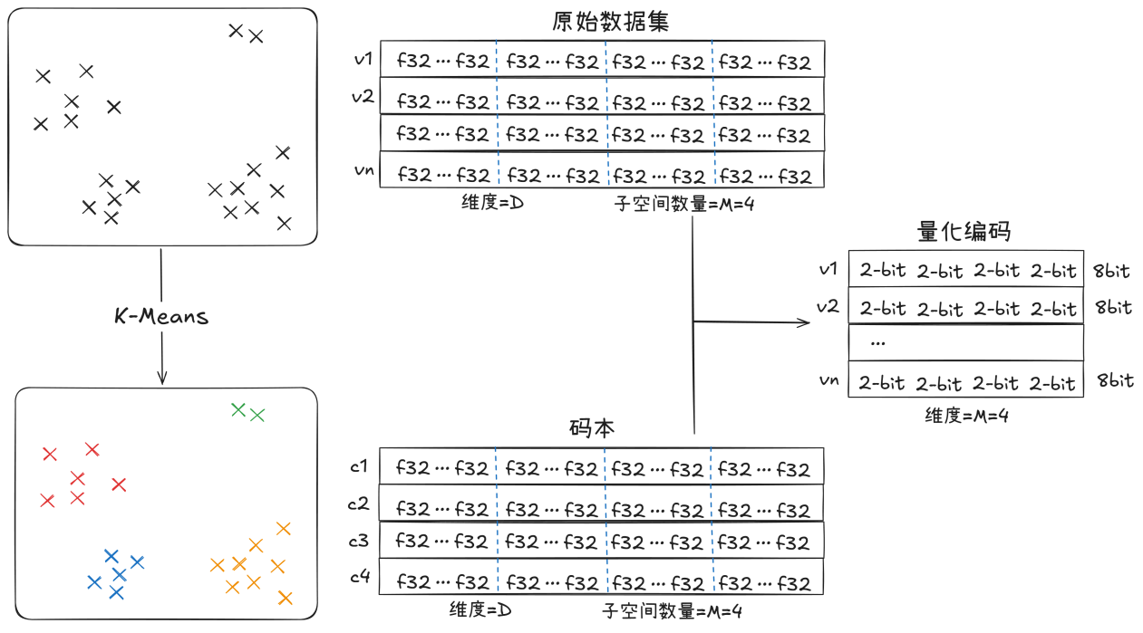
图2-5 乘积量化策略流程
Fig 2-5 Product Quantization Strategy Pipeline
基于上述聚类与子空间划分机制，PQ构建了一套高效的编码与解码流程如图2-5。在编码阶段，对于任意一条原始向量$x$，算法将其分割为$m$个子向量，并分别在对应的子码本中寻找欧式距离最近的聚类中心。假设第$j$个子向量$x_{j}$被量化为第$i_{j}$个中心$c_{j,i_{j}}$，则该子向量的编码即为索引$i_{j}$。将所有子向量的索引拼接，便得到了原始向量$x$的最终紧凑编码$\hat{x}=\{i_{1},i_{2},…,i_{m}\}$。
若每个子空间使用$B$位（即$k=2^{B}$）进行编码，则一条向量仅占用$m×B$个比特的内存，相较于原始32位浮点型向量，PQ实现了高达$32D/(m⋅B)$倍的压缩率。此外，码本仅占用$m⋅k⋅sizeof(float)$个比特，相对于庞大的原始数据集而言微乎其微，几乎可以忽略不计。因此PQ算法得以将内存空间效率提升数个数量级。
在检索阶段，PQ展现了独特的ADC（Asymmetric Distance Computation，非对称距离计算）优势。为了估算查询向量$q$与数据库中向量$x$（量化编码为$\hat{x}$）之间的距离，算法无需将$\hat{x}$还原为高维浮点向量。它预先将查询向量$q$拆分为$m$个子向量，计算各个子向量与子码本之间的距离，并存储为查找表，用于表示查询向量与每个子码本中每条子向量之间的距离。在距离计算时，对于每一个候选编码，仅需通过查找表获取局部距离并将结果累加，即可快速估算出近似欧式距离。这种机制不仅避免了繁琐的向量解压过程，还充分利用了CPU缓存局部性。实验表明，在数十倍的压缩比下，PQ仍能提供优秀的检索准确率，使得在十亿级数据规模下的暴力扫描成为可能。
2.3.3 二进制量化算法
RaBitQ（Randomized Binary Quantization）算法作为一种具有严格理论保证的高倍率量化策略，将随机旋转、标准化处理与二值编码相结合，构建了一套向量压缩率高达95%左右的量化框架。该算法不仅实现了极致的存储效率，更通过严谨的数学推导证明了其量化误差的有界性，为大规模向量检索提供了新的理论基石。
RaBitQ的核心流程由三个关键的数据变换阶段组成，旨在将任意分布的高维向量映射为二值编码，同时最大化保留原始向量的几何结构信息。
- 随机正交旋转提升数据集的稳定性
原始高维数据往往存在维度间的相关性或特定方向的分布倾向，直接进行二值化会导致严重的信息丢失。RaBitQ引入一个随机生成的正交矩阵R，对原始向量$o$进行线性变换，得到旋转向量$x=R·o$，满足公式2-7。
$|x_{1}−x_{2}|_{2}=|o_{1}−o_{2}|_{2}$ （2-7）
由于正交变换保持了向量的欧式距离不变，这一步骤在不扭曲数据相对关系的前提下，有效地“打散”了数据在原始坐标轴上的聚集特性，使得变换后的向量在各维度上的投影分布更加均匀且接近独立同分布。这一操作消除了维度内的倾向性，为后续的均匀二值量化奠定了概率基础。
- 均值标准化提升量化的鲁棒性
在旋转之后，算法计算数据集的全局均值向量$μ$，并对每个旋转向量进行去均值处理，得到$x'=x−μ$。这一步骤旨在消除数据的整体偏移，确保量化中心位于原点附近，使得基于正负性的二值划分能够更公平地反映向量的相对方向特征，去除了绝对位置造成的影响。
- 符号二值量化执行最终压缩
基于处理后的向量$x'$，RaBitQ依据各维度的符号特性构建二值向量$\hat{x}$。具体而言，若$x'$的第j维分量为正，则$\hat{x}$的对应分量赋值为$+1/\sqrt{D}$；否则赋值为$−1/\sqrt{D}$。从几何视角而言，该过程等价于将原始向量映射至$D$维超球面，其中量化后的二值向量表示处理后的向量在超球面上的方向。为进一步优化存储效率，RaBitQ采用长度为$D$比特的二进制向量$\hat{x_{b}}∈{\{0,1\}}^{D}$进行紧凑编码——$\hat{x}$中的正值映射为比特$1$，负值映射为比特$0$。

为缓解高倍率压缩引发的精度损失，RaBitQ引入了一种量化补偿机制。在编码阶段，该算法并未直接舍弃量化误差，而是显式地计算并存储关键的量化元数据，用于辅助高精度向量的重构与距离估算。具体而言，这些元数据涵盖原始向量的范数$||o||$、标准化向量的范数$||x'||$，以及标准化向量与二值向量之间的内积$〈x',\hat{x}〉$。在检索阶段，系统利用上述元数据对距离度量进行校正。该策略使得RaBitQ能够在保持量化编码高度紧凑的同时，仅通过极小的存储开销恢复关键细节信息，从而显著优化距离计算的准确性，最终提升检索系统的召回率。同时，论文中严格证明了估计器$\frac{⟨\hat{x},q⟩}{⟨\hat{x},x'⟩}$的无偏性，即E$\left[\frac{⟨\hat{x},q⟩}{⟨\hat{x},x'⟩}\right]=〈o,q〉$，这表明通过二值向量可无偏估计原始向量与查询向量之间的内积。
综上所述，RaBitQ算法通过1-bit极致压缩，构建了一套完整的高倍率量化策略。其独特的残差补偿机制与严谨的误差边界理论，使其在保证约95%的向量压缩率的同时，仍能提供可靠的检索精度，为资源受限环境下部署超大规模向量检索系统提供了强有力的算法支撑。
2.4 基于向量量化的ANNS算法
2.4.1 基于向量量化的IVF算法
IVF作为一种基于数据集聚类划分的索引策略，原始向量在构建与搜索过程仅用于距离估计，因此原始向量可被直接替换为量化向量，从而使得任意量化算法均能以插件形式无缝集成至IVF框架，实现向量数据的高效压缩与检索。
在IVF框架中，PQ与LVQ是典型的量化组件^{[18]}。PQ的量化精度可通过调整码本维度动态调节，压缩率覆盖数倍至数十倍范围，可灵活适配不同规模与精度需求的数据集。然而，PQ的预处理开销显著，训练码本会大幅增加构建时间，此问题在生产环境中不可忽略。相比之下，LVQ在IVF框架中展现出显著优势：其标量量化过程执行效率高，且量化向量的召回率可直接用于线上服务。但LVQ的压缩率较低（通常仅约4倍），导致其内存压缩效率不及其他量化方法。
RaBitQ 作为一种新型标量量化策略，在继承预处理时间短优势的同时，可实现95%的压缩率，从而获得高压缩率。然而，由于压缩率过高，实证表明直接使用量化向量进行召回的精度显著劣于LVQ策略。因此，RaBitQ在实际应用中通常需结合原始全精度向量进行动态重排序，导致内存占用实际应用中并未减少，反而增加了量化向量的存储开销。
RaBitQ开发团队在实际部署中采用IVF框架，优势在于查询阶段确定前M个最近质心桶对应的向量后，仅需加载该桶内向量至内存，即可避免绝大部分原始向量的内存消耗。与全精度IVF相比，基于动态重排的量化IVF策略，优势在于量化向量的距离计算效率更高，即使丢失部分精度，也能通过提高查询效率得到权衡。通过此机制，基于RaBitQ的量化IVF算法在一些常见的搜索精度下，实现了更高的查询效率。
在实际应用中，ANNS算法的性能优化需综合权衡数据集规模、向量维度、内存约束、搜索精度要求及查询延迟等多维因素。通过合理选择量化算法并优化参数配置，在不同场景下达成性能最优。例如：在内存受限场景中，PQ与RaBitQ提供极佳的内存效率，但实际可用性低；而在高召回率需求场景中，LVQ方法更具适用性。
2.4.2 基于向量量化的HNSW算法
在图索引的构建与搜索过程中，原始向量主要用于排序与剪枝操作，其本质均为距离估计。因此，原始向量可被量化向量直接替代。实际实现中，开发者通常构建两套独立的距离计算模块：一套服务于原始向量，另一套服务于量化向量，以供用户在索引构建前灵活选择。
传统观点认为，向量压缩会干扰图结构的拓扑构建。然而，LVQ的实证研究表明，在直接暴力召回场景下，其引入的量化误差仍能维持极高的召回率。理论分析表明，LVQ的量化误差近似服从均匀分布，这使得向量间相对距离的计算偏差较小，不足以破坏近邻节点的拓扑结构。因此，可直接基于LVQ压缩向量构建与查询HNSW图索引，从而显著降低索引的内存开销。
实验数据表明，LVQ在图索引中，即使在高召回率要求下（如Recall@10 ≥ 0.9），仍能保持与全精度向量相当的性能。尤为重要的是，LVQ无需额外存储全精度向量，从而大幅削减了索引构建的内存需求。
相比之下，PQ与RaBitQ等高压缩比量化方案难以有效集成于HNSW图索引。PQ虽广泛应用于大规模相似性搜索，但其码本训练过程计算开销较大，在生产环境中部署时往往只采用其低倍率量化选项^{[19][20]}。且PQ缺乏理论保证，实验表明在高压缩比量化下召回率难以满足实际需求。RaBitQ虽具备理论量化保证，但其高压缩比特性导致召回率显著下降，同样无法直接用于图索引构建。
高压缩比量化方案通常需在检索阶段引入高精度向量进行动态重排序，以弥补量化误差从而提升召回率，且该重排序过程需与查询流程并行执行。在IVF索引中，动态重排序的高效性得益于其存储布局：原始向量按质心聚类存储，使得特定簇内的向量可被独立加载至内存，从而显著降低内存开销。然而，该策略难以直接迁移至图索引结构。由于图索引的遍历特性依赖于对全量数据集的随机访问，若引入高精度向量进行动态重排序，则必须将完整数据集驻留于内存中。对于十亿级规模的数据集，这种全量加载需求远超大多数终端设备的内存容量极限。
综上，HNSW等图索引结构普遍采用LVQ等高精度低压缩比量化策略，而非高压缩比方案。因此，如何设计高压缩比量化方案以避免动态重排序或高精度向量依赖，是当前亟待解决的关键问题。

第三章 基于高倍率量化的图索引算法
3.1 二进制量化与图索引的结合策略
图索引作为近似最近邻搜索（ANNS）领域中性能与召回率权衡最为高效的算法架构，凭借其在大规模向量检索任务中卓越的查询速度与高召回率特性，已成为工业级部署的首选方案。相较于基于哈希或空间划分的方法，图索引通过构建高连通性拓扑结构，显著降低了查询延迟，同时维持了稳定的召回性能。据行业报告统计，图索引算法已成为ANNS工业解决方案的主流选择，远超其他主流方法，这源于其在工程实践中对查询效率与精度的平衡能力，使其成为处理向量数据时的基础设施核心^{[32]}。
但是实际应用中的数据总量庞大，向量数据集的规模已经达到十亿甚至百亿的量级，在工业级ANNS系统中，图索引策略通常与低倍率量化技术协同部署以优化存储效率。其中典型的方案之一是LVQ，通过将32位浮点向量压缩至8位整数，实现了约4倍的压缩率，同时因其量化过程对向量间距离的扰动较小，图结构的拓扑完整性得以保持，确保了召回率在压缩后的波动可控，能够直接投入生产使用。相比之下，高倍率量化会引入剧烈的距离误差，导致图边权重的严重偏移，进而引发召回率的指数级下降。因此，除非应用场景对内存占用有极端苛刻的要求（如移动设备端部署），且用户明确接受召回率的大幅降低（例如从90%降至70%以下），工业系统极少采用高倍率量化与图索引的组合。这一现状限制了向量压缩技术在内存敏感场景的深度应用，凸显了高倍率量化与图索引融合的必要性与挑战性。
本文旨在突破这一瓶颈，提出一种创新方案：在保持图索引高效查询性能的同时，实现高倍率量化以提升向量压缩率。我们选取HNSW作为图索引的基准算法，因其在召回率与查询速度间取得的行业标杆性能；量化算法则采用BQ（Binary Quantization，二进制量化），该方案基于RaBitQ算法的核心思想进行简化设计，本研究为该算法命名为HNSWBQ。
BQ算法的实现核心在于对RaBitQ算法的继承与简化。RaBitQ的关键贡献在于其严格的数学证明，建立了一套针对二进制编码的距离估计策略，可有效估计向量间的精确欧式距离，而BQ则继承了这一距离估计机制。同时BQ省略了其复杂的数据预处理环节（如生成随机正交矩阵处理向量），仅对原始向量执行中心化操作，随后将中心化向量映射为固定长度的二进制比特串，这大幅降低了计算开销。另一方面，由于随机旋转的步骤产生的随机正交矩阵的大小为$D×D$，当数据维度过高时，其占用的内存也不可忽视，因此删除该步骤可以降低索引内存占用。实验验证表明，BQ的简易操作相较于RaBitQ对图索引性能的影响微乎其微，为HNSWBQ的实现奠定了基础。
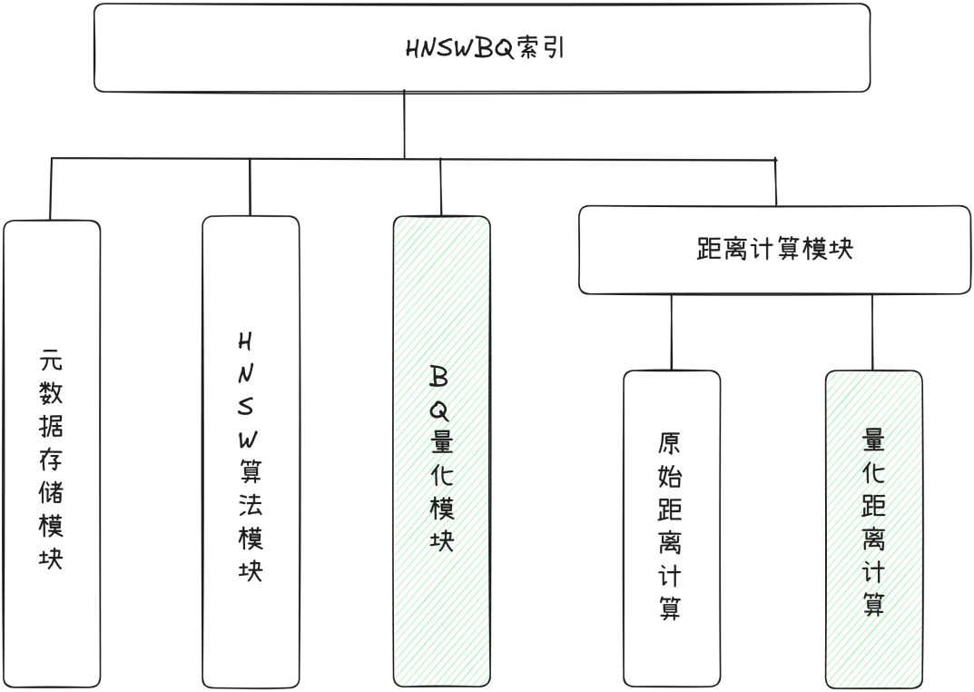
图3-1 量化图索引模块关系图
Fig 3-1 Quantized Graph Index Module Relationship Diagram
HNSW算法与量化策略的结合需从架构层面重新设计索引模块。如图3-1，原始HNSW索引由三个核心模块构成：元数据存储模块、距离计算模块和HNSW算法模块。元数据存储模块负责持久化索引参数（如临边数量、候选集大小、层数）及原始数据（如原始向量、邻接表）；距离计算模块提供向量间距离的计算接口，仅依赖于读写元数据存储模块中的原始向量；HNSW算法模块则依赖元数据存储模块和距离计算模块，共同进行图构建和查询，具体包含贪心搜索、排序与裁边。在量化场景下，我们新引入BQ量化模块与量化距离计算模块。BQ量化模块将原始向量转换为二进制编码，并存储至元数据存储模块；量化距离计算模块则重构了距离计算的逻辑，以支持两种核心场景：量化编码间的距离计算（服务于图索引构建）以及量化编码与原始向量间的距离计算（服务于查询阶段）。然而在实际应用中，量化编码间距离计算引入的误差往往难以满足精度要求，导致直接将BQ量化模块嵌入HNSW图构建过程的效果不佳。因此HNSWBQ架构采取混合策略：在图索引构建阶段保留高精度向量以确保拓扑结构的准确性，仅在查询阶段引入BQ量化以降低在线内存开销。该模块的设计遵循接口解耦原则，无需修改HNSW核心算法逻辑，仅需替换距离计算接口，即可实现在查询导航过程中直接利用量化数据，从而避免了对原始向量的频繁访问。这种解耦设计使得量化策略能够独立于HNSW算法进行灵活插拔，显著提升了系统的可扩展性。
基于如上构建的HNSWBQ架构。元数据存储模块被扩展，不仅保留原HNSW索引参数，还额外存储BQ编码。该模块作为数据中枢，为距离计算模块提供向量数据源，其设计确保了原始向量与量化编码的协同访问。距离计算模块被细分为两个子模块：原始距离计算（基于浮点向量）和量化距离计算（基于BQ编码）。HNSW算法模块则完全依赖于量化距离计算模块的输出，而后对元数据存储模块中的邻接表进行读写。我们会发现，元数据存储模块中同时存储了原始向量与量化编码，这反而增加了存储的数据量。此时值得注意的是，原始向量在HNSW中仅作为距离计算的输入源，而量化后BQ编码成为HNSWBQ索引的唯一输入。这代表计算机无需将原始向量从外存交换到内存中，并不会影响内存的占用率，依旧实现了存储效率的跃升。
综合如上方案，本研究实现了HNSWBQ原型系统，该方案将二进制量化与HNSW图索引深度集成，构建了一个基础的高倍率量化ANNS框架。HNSWBQ的架构设计与工业界常见实现（如Faiss中的HNSWPQ）在逻辑上近似，但专注于二进制量化的可行性验证。然而，当前实现的精度损失表明，HNSWBQ并未充分解决量化误差累积问题。
3.2 基于硬件感知距离计算加速方案
在ANNS系统中，量化策略的核心目标是支持高效且准确的距离近似计算^{[25][26]}。其中，本研究提出的BQ将浮点值向量映射为二值编码，并通过预计算的统计量重构欧式距离，继承自RaBitQ，避免了在查询阶段进行昂贵的实时内积运算。该方法不仅显著降低了存储开销与计算复杂度，更关键的是，其距离估计过程具有明确的数学推导基础，便于理论分析与工程优化。
为深入理解BQ的距离估算机制，我们首先从欧式距离的代数展开入手。设原始查询向量为$q_{r}$，数据集向量为$o_{r}$，并引入中心向量$c$对二者进行中心化预处理，得到$q=q_{r}−c$与$o=o_{r}−c$。此时，原始欧式距离平方可重写为公式3-1。
$‖o_{r}−q_{r}‖^{2}=‖o−q‖^{2}=‖o‖^{2}+‖q‖^{2}−2⟨o,q⟩$ （3-1）
由于$‖o‖^{2}$与$‖q‖^{2}$可在离线阶段预先计算并缓存，因此在线查询时的主要计算负担集中于内积项$⟨o,q⟩$。为进一步简化该内积的计算，BQ引入一个辅助二值向量$\bar{o}∈\{−1/\sqrt{D},−1/\sqrt{D}\}^{D}$，其定义为与中心化后原始向量$o$内积最大的单位二值向量。基于此，我们构造$\frac{⟨\bar{o},q⟩}{⟨\bar{o},o⟩}$用于近似$⟨o,q⟩$，同理$⟨\bar{o},o⟩$亦可预先计算，故最终只需实时计算$⟨\bar{o},q⟩$即可完成距离近似。考虑到计算机内存通常以0/1形式存储二值数据，我们将$\bar{o}$转换为对应的二进制编码${\bar{o}}_{b}∈\{0,1\}^{D}$，其可以利用线性变换将其还原至原向量空间，代入内积表达式后可得公式3-2。
$⟨\bar{o},q⟩=\left\langle \frac{2{\bar{o}}_{b}−1_{D}}{\sqrt{D}},q\right\rangle =\frac{1}{\sqrt{D}}\left\langle {\bar{o}}_{b},q\right\rangle −\frac{1}{\sqrt{D}}\sum_{i=1}^{D}{q}[i]$ （3-2）
在BQ算法框架下，实时距离估计仅需执行一次二值编码向量与浮点查询向量的逐元素乘加操作，并结合预计算的常数项，即可还原近似欧氏距离。在工业级应用环境中，查询向量通常被量化为8位整型向量，以压缩向量长度并提升内存访问效率。实验表明，此量化策略所引入的精度损失可忽略不计，对整体检索性能影响微乎其微。
BQ算法的设计在理论上能显著缩短向量编码长度，从而提升计算效率。然而，工程实现中面临的关键挑战在于，BQ的非对称特性与传统量化算法的对称计算框架存在根本性冲突。LVQ采用对称量化策略，要求查询向量与数据集向量均被量化为相同结构（如8位整数），使距离计算过程对称且易于集成SIMD指令集加速^{[21]}。而BQ中，数据集向量为比特级二值表示，查询向量为字节级整数表示，导致计算流程无法直接复用现有优化技术。针对此问题，本研究提出一种硬件感知的距离计算加速方案，通过深度适配CPU指令集特性，将BQ的IP距离计算效率提升数倍^{[22]}。
LVQ算法的内积计算机制如图3-2所示，其高效性源于量化表示与SIMD指令集的深度协同。在LVQ框架下，原始向量的每个维度被量化为8位整数（即一个字节），在内存中以连续的Byte序列存储，这与计算机内存的字节寻址单元完全兼容。因此，量化后的向量可通过int8类型指针（等价于char指针）进行连续访问。设p1和p2分别指向查询向量与候选向量（或两条候选向量），内积计算过程为：对每个维度的对应元素执行乘法操作，随后累加所有维度结果。当终端设备支持SSE、AVX2或AVX512指令集时，计算可被并行化以大幅提升效率。以AVX2为例，每256位（32字节）数据可一次性加载至__m256寄存器，并通过madd指令实现并行乘加算法。同时，LVQ的对称量化设计确保了查询向量与数据集向量的处理流程一致，无需额外转换即可无缝集成SIMD优化。该机制已成为LVQ在工业界广泛应用的关键，但其对称性约束也构成了BQ优化的障碍。
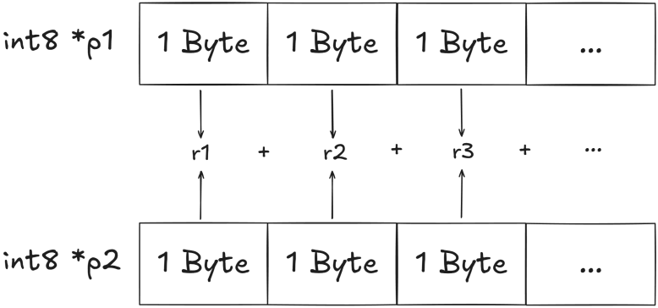
图3-2 LVQ距离计算架构
Fig 3-2 LVQ Distance Calculation Architecture
BQ算法的非对称性在朴素计算层面看似可行，如图3-3，即数据集向量取D个比特、查询向量取D个字节进行乘加操作。然而，当引入SIMD指令集加速时，问题变得复杂。SIMD指令集（如AVX2）的设计原则是处理对称向量操作，要求两个操作数的维度结构一致。以AVX2为例，指令期望从查询向量和候选向量中各提取256位数据，加载至__m256寄存器a和b，再通过madd指令执行逐元素乘加。但BQ中，数据集向量为二值（每比特表示一个维度），而查询向量为8位整数（每字节表示一个维度），导致数据结构不匹配。若强行使用SIMD，需将二值数据扩展为整数格式（如将32比特二值向量转换为32字节整数），这不仅引入额外转换开销，还破坏了BQ的编码压缩优势。因此，SIMD加速在BQ中无法直接应用，必须解决非对称性与指令集对称性的冲突，否则将无法发挥BQ的计算效率潜力。
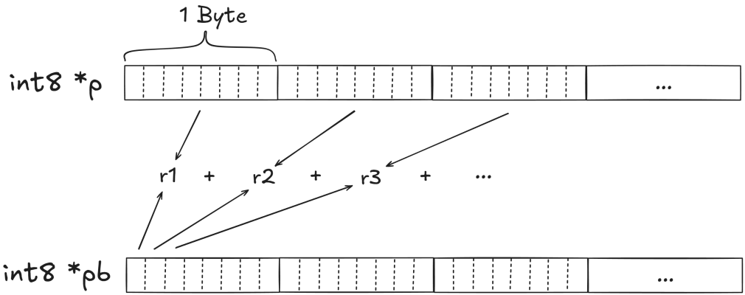
图3-3 BQ距离计算架构
Fig 3-3 BQ Distance Calculation Architecture
针对上述问题，一种初始解决方案是将非对称操作转换为对称操作。例如，在AVX2中，当查询向量的256比特切片加载至变量a（每8位代表一个维度）时，从数据集二值向量中提取32比特，对应32个维度，并均匀分布至变量b，每8位为一个整数值，值为0或1。此时，a和b均以8位整数表示，可直接调用LVQ的SIMD策略执行计算。该方法虽能通过在线拓展向量，实现硬件兼容性，但存在根本缺陷：该策略仅将二值向量扩展为整数向量，未减少乘法次数，导致计算复杂度与LVQ相当，BQ的编码长度优势未能转化为实际计算效率的提升。
上述方法的核心问题在于将二值向量作为一个计算量对待，仍旧为其执行乘法，因此本研究从计算本质出发提出创新方案：高精度向量与二值向量的内积可退化为条件加法操作，其中二值向量充当掩码角色。掩码技术在计算机系统中广泛用于表示数据有效性（如数据库中标记已删除条目），在SIMD指令集中可通过“与”操作高效实现。具体而言，若查询向量的切片a每8位表示一个维度（值为整数），则构造掩码变量b，其每8位仅取0x00或0xFF。因为任何数值与0x00“与”得0，与0xFF“与”得自身，完美匹配二值掩码需求。因此，内积计算可转化为：对a与b执行and指令实现掩码操作，再通过add指令累加结果。此过程避免了乘法操作，仅需“与”和加法，而“与”指令的CPU延迟远低于乘法。该方案利用BQ的编码优势避免了冗余计算，与传统方法相比，计算效率提升显著。
综上所述，本研究设计的SIMD加速方案通过掩码机制使BQ的距离计算效率远胜于LVQ。尽管BQ在召回精度上可能略低于LVQ，但其计算效率的大幅提升有效补偿了这一损失。在实际系统中，HNSWBQ算法凭借此方案，显著提高了大规模相似性搜索的吞吐量和响应速度，使其在工业级部署中展现出卓越的实用性。
3.3 基于重新排序的量化损失补偿机制
在ANNS任务中，为有效解决高精度量化技术召回能力低下这一问题，现有研究普遍采用基于堆的动态重新排序策略^{[20]}，该策略通过在候选列表中动态重排序高精度向量，显著提升召回率。然而，该方法要求将所有潜在高精度向量预先加载至内存中，导致内存开销急剧增加，从而使其仅适用于如IVF的空间划分索引结构，而无法兼容如HNSW的图索引架构，这种内存依赖性限制了技术的通用性^{[38][39]}。本研究为此提出一种基于召回的重新排序策略，通过调整召回对象的比例，仅加载与当前查询最相关的量化向量子集至内存，从而将内存占用降至最低。实验验证表明，该策略即使在低内存条件下，也具有与基于堆的动态重新排序策略相近的召回能力，成功扩展了高精度量化技术在图索引结构中的可用性。
3.3.1 基于堆的动态重新排序
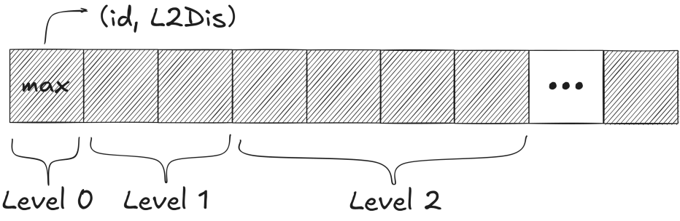
图3-4 启发式搜索大根堆逻辑结构图
Fig 3-4 Heuristic Search Max-Heap Logical Structure Diagram
在ANNS算法框架中，堆是用于动态维护候选邻居列表的核心机制，该流程依赖于一个固定大小为$L$的大根堆数据结构，如图3-4。在搜索过程中，系统依次对候选向量计算精确的欧式距离（基于查询向量与目标向量间的欧氏度量，距离值越小表示相似度越高），并将候选向量的索引编号（ID）及查询向量与该向量间的精确欧式距离（${Dis}_{L2}$），作为一个二元组插入堆中。当堆未满时，新元素直接加入；当堆已满时，新元素的欧式距离与堆顶元素（当前距离最大值）进行比较：若新元素距离更小，则替换堆顶元素。此机制确保堆始终包含距离查询向量最近的$L$个候选向量，从而避免了全局排序的高计算复杂度。
在基于图结构的ANNS算法中，最大堆被集成于启发式搜索路径，旨在动态维护候选召回结果。具体而言，HNSW算法在遍历图结构时，依据该机制将访问到的向量压入堆中，从而筛选出搜索路径中距离查询向量$q$欧式距离最小的$L$个向量。
随后，为进一步提升HNSW算法的查询效率并优化内存占用，引入量化策略已成为关键的研究方向。当前的核心课题在于如何实现高精度量化方案与HNSW架构的有效融合。传统方法往往直接利用量化距离估计（${Dis}_{BQ}$）全局替代原始欧式距离计算（${Dis}_{L2}$），以加速检索并压缩存储。然而，这种替换所引入的量化误差往往导致召回精度显著下降。
算法3-1：基于堆的动态重新排序
HeapBeamSearch(G, ep, query, L):
minHeap = InitMinHeap(ep) // 初始化包含起点
maxHeap = InitMaxHeap()
while minHeap not empty do
node = minHeap.pop()
node.dist = DisSQ(query, node)
// 启发式结束条件
if maxHeap.size()==L or node.dist > maxHeap.top().dist:
break
end if
minHeap.addNeighbors(G, node) // 添加邻居用于搜索查询
// 维护最大堆
if maxHeap.size() < L do
maxHeap.insert(node)
else if DisSQ(query, node) < maxHeap.top().disL2 do // 量化距离加速判定
node.dist = DisL2(query, node)
if node.dist < maxHeap.top().dist do
maxHeap.pop()
maxHeap.insert(node)
end if
end if
end while
return maxHeap.elements()
此外，在高精度量化方案中，基于堆的动态重新排序策略被广泛采用。具体而言，如算法3-1，该策略维持大根堆的数据结构不变，堆内元素仍是ID与${Dis}_{L2}$构成的二元组。在检索过程中，首先计算候选向量$i$与查询向量$q$之间的量化估计距离${Dis}_{BQ}(i)$。若堆未满，则直接计算精确距离${Dis}_{L2}(i)$并将该二元组插入堆中。若堆已满，则获取堆顶元素$j$的精确距离${Dis}_{L2}(j)$作为阈值，若满足${Dis}_{BQ}(i)<{Dis}_{L2}(j)$，则剔除堆顶元素$j$，并${Dis}_{L2}(i)$将新元素插入堆中。否则跳过该候选向量并继续处理下一个。这种基于量化估计的筛选机制有效规避了大量高昂的精确欧式距离计算，因此将量化算法与基于堆的动态重新排序策略相结合，能够大幅提升整体检索的计算效率。
此外，在量化误差控制方面，该机制通过对比$DisBQ(j)$与$DisL2(i)$，有效规避了双重量化距离引发的累积误差。实验数据显示，基于堆的动态重新排序策略其极限召回率较原始ANNS算法仅下降约5%，该精度损耗在生产环境中处于可接受范围。因此，量化重排算法在高实时性要求且容许适度精度损失的场景中表现卓越，成功在计算成本与检索精度之间实现了最优折中，为ANNS的工程化部署提供了切实可行的框架。
然而，该方法的局限性在于未能充分释放量化向量在内存优化方面的潜力：尽管量化技术显著降低了向量的存储开销，但重新排序阶段仍需频繁执行精确欧式距离计算，迫使原始高维向量必须全量加载至内存中。综上所述，虽然该算法是平衡精度与效率的有效工具，但其架构特性限制了高精度量化策略在内存压缩优势上的进一步发挥。
3.3.2 基于召回的重新排序
在向量检索系统中，基于堆的动态重新排序策略虽能有效提升检索精度，但其固有缺陷在于内存占用不降反升，导致高精度量化在内存优化方面的优势被忽略。该策略要求在搜索过程中实时提取高精度量化向量，以计算精确距离，这迫使整个数据集必须完全驻留于内存中。针对此瓶颈，本研究提出一种基于召回的重新排序机制，通过重构搜索流程，将内存密集型操作转移至召回阶段后执行，从而大幅降低内存占用率，为量化向量检索提供更高效的实现路径，使高精度量化的内存优势得以充分释放。
动态重新排序策略在实际应用中效果欠佳的核心原因在于其对高精度向量的动态提取需求与外存访问效率的严重冲突。在搜索过程中，系统需频繁查询数据集中任意向量以计算精确距离，这要求数据集必须完全加载至内存。若尝试将数据集保留在外存（如SSD或HDD）并通过随机读取访问，由于外存I/O延迟远高于内存访问延迟，查询效率将急剧下降。在高并发场景下，频繁的外存I/O还会引发磁盘争用，进一步加剧系统瓶颈。相比之下，内存随机访问的吞吐量可达GB/s级别，而外存仅达MB/s级别。为克服此缺陷，本研究提出将动态内存读取操作移至召回阶段后执行：初始搜索阶段仅使用量化向量进行启发式搜索，从而召回候选集，并将候选向量加载进内存加速重排序；在召回后，仅对候选集向量进行高精度重排序，并选定前$K$项作为查询结果。该设计将内存需求从全量数据集缩减至候选集规模（通常为$O(\log{N})$量级），有效降低了内存的使用率，同时保持高召回率。
算法3-2：基于召回的重新排序
SearchLevel(G, ep, query, L):
list = SQBeamSearch(G, ep, query, L) // 基于全SQ量化距离搜索
for node in list do
node.dist = DisL2(query, node.id)
end for
SortByDist(list)
PruneNeightbors(list)
return list.elements()
while minHeap not empty do
node = minHeap.pop()
基于召回的重新排序机制在HNSWBQ算法中实现了关键创新，其原理通过重构搜索流程消除对全量数据集内存加载的依赖。具体而言，本机制则采用全局量化距离估计策略，如算法3-2.搜索阶段堆中存储的距离值均为量化向量的近似距离，索引搜索全程基于量化数据执行，无需访问原始向量。为了加速召回向量的重排效率，在搜索流程中，当访问到候选邻居$i$时，系统将向量$i$加载至内存而不进行距离计算，该过程与搜索解耦，故不增加查询时间。得益于mmap的缺页中断机制，数据仅在首次访问时，加载当前读取的数据段至物理内存，无需预加载全集。同时，HNSW索引的启发式搜索复杂度为$O(\log{N})$，查询路径上的向量数量远小于全量数据集，因此内存中实际加载的向量保持在可接受范围。在召回阶段，系统对最大堆中的L个候选向量执行高精度重排序，该步骤与传统动态重排的“非对称约束”功能一致，但仅需处理少量候选即可有效提升召回率，且通过调整L可灵活权衡召回率与计算成本（增大L提高召回率，但相应增加计算开销与内存开销）。在计算效率上，召回重排仅需对L个向量计算精确距离，计算量通常远低于动态重排。内存占用方面，动态重排需预留$O(N)$的内存，召回重排仅需$O(\log{N})$的存储，在大型向量数据集上，内存占用从GB级降至MB级。综合而言，该机制在维持高召回率的同时，大幅降低内存与计算开销，为量化图索引的高效部署奠定基础。
本研究提出的HNSWBQ算法成功整合了基于召回的重新排序机制，仅需在量化向量基础上额外存储$O(\log{N})$量级的原始向量，即可在宽松条件下显著提升查询效率,该设计使高精度量化的内存压缩优势得以充分发挥。在工业实践中，HNSWBQ利用mmap机制高效管理原始向量数据，确保内存占用最小化，而召回重排步骤则保障了检索精度。实验证明，该算法对于标准数据集（如GIST1M、SIFT1M），宽松召回率（>95%）的条件下，实现了比HNSW更高的查询效率，且内存占用降低90%以上。因此，HNSWBQ克服了传统方法的内存限制，为向量检索系统在资源受限环境的规模化部署提供了可行方案。
3.4 性能对比实验法
3.4.1 实验设置
本实验的硬件平台配置如下：处理器采用Intel(R) Core(TM) i9-14900K，内存容量为188GB，操作系统环境为Ubuntu 22.04.5 LTS。
在参数配置层面，HNSW算法的最大连接数M与搜索列表大小L遵循生产环境的通用部署标准，分别设定为16与200。该参数旨在平衡图构建质量与资源开销，即增大参数值通常能提升检索精度，但过高的设定将导致计算资源与内存开销的急剧攀升。
在算法实现与评估方面，本文基于开源向量数据库Infinity v0.6.0对HNSW、LVQ等基准算法进行了性能评测。同时，本文提出的HNSWBQ改进算法已集成至该版本，并对外公开源代码。实验选取五个公开数据集评估，其基本信息详见表3-1。在评价指标上，本文采用“召回率-查询效率”的联合评估方案：即在固定召回率下，以QPS（每秒查询数）作为衡量搜索性能的关键指标，QPS越高表明算法的检索效率越优。
SIFT1M数据集包含100万个128维SIFT特征向量，广泛用作图像检索及计算机视觉领域中近似最近邻搜索算法的性能基准。WORD2VEC数据集包含100万个300维词向量特征，基于词嵌入技术构建，能够捕捉词语间的语义关联与上下文信息，常用于自然语言处理领域的近似最近邻搜索算法评估及语义相似度计算任务。Tiny5M数据集由500万个384维图像特征向量构成，同样服务于大规模图像检索与视觉表征学习的研究。GIST1M数据集含有100万个960维GIST特征向量，鉴于GIST描述子能够有效捕捉图像的全局场景结构信息，该数据集常被应用于场景分类及图像检索任务。MSMARCO1M数据集基于Cohere Embed English v3模型对TREC-RAG 2024语料库进行编码构建，包含1,135万个文本段落嵌入向量，主要用于评估RAG（检索增强生成）架构中的召回性能。
表3-1 数据集统计信息
Table 3-1 Dataset statistics
数据集 | 维度 | 数据集规模 | 查询点个数
Sift1M | 128 | 1,000,000 | 10,000
Word2vec | 300 | 1,000,000 | 1,000
Tiny5M | 384 | 5,000,000 | 1,000
Gist1M | 960 | 1,000,000 | 1,000
Msmarco1M | 1024 | 1,000,000 | 1,677
表3-2 图索引中查询向量的内存占用
Table 3-2 Memory usage of query vectors in graph indexing
数据集 | 无量化（MB） | LVQ量化（MB） | BQ量化（MB）
Sift1M | 488.28 | 129.70 | 30.52
Word2vec | 1144.41 | 293.73 | 51.02
Tiny5M | 7324.22 | 1869.20 | 305.18
Gist1M | 3662.11 | 923.16 | 129.70
Msmarco1M | 3906.25 | 984.19 | 137.33
3.4.2 消融实验
为验证BQ量化策略的内存优化效果，本文通过实验获得表3-2所示结果。具体而言，本研究基于HNSW算法构建图索引，在查询阶段测量加载至内存的向量所占用的空间大小，以此表征不同量化策略下向量的实际内存占用情况。与原始未量化的向量数据集相比，LVQ量化策略平均可实现74.4%的压缩率，而BQ量化策略平均压缩率可达95.6%，该结果充分表明BQ作为高倍率量化策略在内存占用方面具有显著优势。此外，结合数据集特性分析可知，向量维度越高，其压缩比相应提升，因此BQ量化策略尤其适用于RAG等实际应用场景，此类场景下生成的向量维度通常较高。
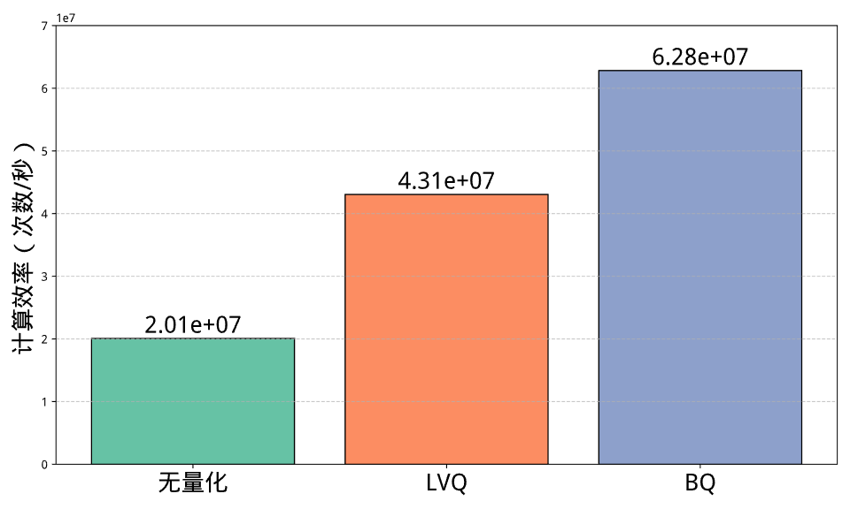
图3-5 不同量化策略在SIMD下的计算效率
Fig 3-5 Computational Efficiency of Different Quantization Strategies under SIMD
BQ非对称距离计算的SIMD实现所带来的性能优化效果如图3-5所示。针对不同量化策略下的SIMD距离计算性能，本研究选取一组1024维随机浮点向量a和b，采用三种策略反复计算其欧氏距离，以此评估各策略的计算效率。实验结果表明，BQ距离计算效率可达原始浮点欧氏距离计算的3.13倍，与常用LVQ欧氏距离计算相比，性能提升达2.15倍。该算法在计算性能上的优化使BQ在图索引搜索过程中具备更高的查询效率与检索吞吐能力。
表3-3 BQ量化的内存占用受重排的影响
Table 3-3 The memory consumption of BQ quantization is affected by re-ranking.
数据集（Recall=90%） | BQ量化（MB） | +堆重排（MB） | +召回重排（MB）
Sift1M | 30.52 | 488.28 | 31.25
Word2vec | 51.02 | \ | \
Tiny5M | 305.18 | 7324.22 | 310.30
Gist1M | 129.70 | 3662.11 | 135.19
Msmarco1M | 137.33 | 3906.25 | 139.28
表3-3展示了BQ量化策略在引入重排机制后的实际内存消耗情况。本研究以90%召回率为基准，该指标符合绝大多数工业场景的应用需求，旨在评估不同数据集下采用召回重排算法所需的内存开销。具体而言，实验统计了搜索过程中HNSW-BQ算法加载至内存的量化向量与原始向量的总和。由于基于堆的重排算法需要存储完整的原始向量以进行精确距离计算，其内存占用优势丧失，总消耗等同于全精度向量存储。相比之下，召回重排策略即使在保证90%召回率的前提下，相较于原始BQ量化向量，其内存占用平均仅增加2.43%。其中Word2vec数据集因其分布特性均无法达到90%的召回率，故不纳入统计。实验结果表明，基于召回的重排方案不会因重排策略的引入而导致内存开销急剧上升。
3.5 本章小结
本章围绕高倍率量化与图索引的融合问题展开研究，提出了HNSWBQ算法框架，从架构设计、计算加速和精度补偿三个维度，系统性地解决了二进制量化在图索引应用中面临的关键挑战。
在架构设计层面，为避免直接使用高精度量化向量构建图索引导致召回率显著降低，HNSWBQ采用了混合策略，在图构建阶段保留高精度向量以确保拓扑结构的准确性，而在查询阶段引入BQ量化以大幅降低内存开销。同时，本研究设计了新型BQ算法，在继承RaBitQ距离估计机制的基础上，重构了更为简捷的预处理流程，有效降低了计算复杂度与内存占用。
在计算加速层面，本章深入分析了BQ非对称量化特性与SIMD指令集对称性要求之间的冲突，并针对该问题提出了基于掩码机制的SIMD加速方案。该方案将内积计算简化为“与”操作和加法运算，避免了冗余的乘法操作。实验结果表明，该方案使BQ距离计算效率达到原始浮点计算的3.13倍，较LVQ策略提升2.15倍。
在精度补偿层面，HNSWBQ提出基于召回的重排方案，将内存密集型操作移至召回阶段之后执行，仅对候选集向量进行高精度重排序，使内存占用从$O(N)$降至$O(logN)$量级。实验显示，在90%召回率条件下，召回重排方案相较于纯BQ量化内存开销仅增加1.43%，而基于堆的重排方案则需存储全量原始向量。
综合实验验证，HNSWBQ在四个标准数据集上实现了显著的性能优化。BQ量化策略平均压缩率达95.6%，优于LVQ的74.4%，且向量维度越高，其压缩优势越明显。该方案为资源受限环境下的大规模向量检索系统提供了可行的工程化部署路径。

第四章 高倍率量化图索引的优化策略
4.1 支持增量插入的自适应量化方法
量化技术的本质在于利用数据集的统计分布，将高维浮点向量映射为低比特位的离散编码，从而在显著降低存储空间需求的同时，保证距离估计的准确率。然而，当应用于实际工业场景时，量化技术的适用性面临巨大挑战。典型如公众号内容推荐系统、实时用户行为分析平台或社交网络图谱构建场景，其数据集特征为持续快速增长，因此数据并非一次性全量可用，而是随时间不断累积，且增长模式往往不可预测^{[40]}。在此类场景下，传统量化方法要求在构建索引时拥有完整的数据集以计算最优量化参数，这在工程实践中几乎不可行^{[41]}。
若每次插入新数据时重新遍历全量数据集以重构量化数据，尽管BQ等轻量级算法在计算复杂度上可接受，但索引重构过程需从磁盘读取原始数据集，频繁的磁盘随机I/O操作将导致用户体验显著下降。因此，量化策略在动态增量场景中的直接应用是不切实际的，亟需设计支持增量维护的优化方案。
针对上述挑战，当前工业场景普遍采用的方案是基于初始分布的静态参数增量量化^{[15]}。以HNSWBQ算法为例，该方案的核心机制在于首次构建图索引时，基于初始可用数据集计算全局统计量，即数据集的质心$C$，并以此质心作为量化基准对向量进行编码；后续新增向量的插入则直接沿用初始质心$C$进行量化，无需更新已有的量化参数或索引结构。这种设计有效规避了全量重构的磁盘I/O开销，将索引维护的计算复杂度从$O(N)$降至$O(1)$，从而支持高频增量操作。然而，该方案的稳健性高度依赖于初始数据集的代表性与规模。若要维持该索引的召回性能，初始数据集需满足两个关键条件：一是规模足够大，以确保质心估计的统计显著性；二是数据分布与后续增量数据高度一致，否则数据集分布偏移，将导致量化误差累积。基于此，系统设计者通常建议用户当数据规模倍增，或观测到查询召回率显著下降时，重新全量构建索引，从而使静态参数增量法可以有效应用在工程实践中。
但是静态参数增量法具有强烈的局限性，该方案隐含地假设数据流的分布是平稳的，即后续增量数据与初始数据服从相近的统计分布。然而，现实工业场景中数据分布往往呈现非平稳特性：多社区场景下，不同用户群体的数据分布存在显著差异，如科技类公众号与娱乐类公众号的向量分布分离；多模态场景中，新增数据可能包含与初始数据异构的特征，如从纯文本向量扩展至图文混合向量；甚至在索引构建初期，数据集规模不足时，初始统计量的偏差会随增量数据累积迅速放大。在这些情况下，这种“构建-退化-重建”的周期性维护模式虽在技术上可行，却将运维压力转移至数据库管理者，导致管理成本激增。此外，若系统在数小时内多次重建索引，还会消耗大量计算资源。
算法4-1：基于召回的重新排序
Optimize(codes, nc, querys, nq, centroid):
// 计算新的质心
newCentroid = Multiply(centroid, nc)
for query in querys do
newCentroid = Add(newCentroid, query)
end for
newCentroid = Divide(newCentroid, nc + nq)
// 重新量化现有量化编码的计算量
for code in codes do
vector = DecompressBQ(code, centroid)
code = ComporessBQ(vector, newCentroid)
end for
为解决上述问题，本研究提出一种支持增量插入的自适应量化方法，通过低代价重构量化统计量，实现更小的量化损失并降低管理成本。该方法的核心在于其优化过程：利用BQ量化的逆过程将现有量化编码还原为近似原始向量，构建模拟数据集，并结合新增数据生成全局统计量，具体流程如算法4-1。首先，基于当前量化编码集和新增数据集，计算新的质心；其次，将现有编码通过BQ的逆量化过程还原为近似原始向量；最后，使用新质心对还原后的向量重新编码，并更新索引中的统计量。该过程的计算开销仅略高于常规插入操作，因为还原向量与重新量化均在内存中完成，无需访问原始数据集。且实验验证表明，还原过程产生的平均误差在每个维度上不超过1%。
综上所述，静态参数增量法强制所有增量数据服从初始分布，而本研究提出的自适应增量量化方法的统计量动态依赖于当前全量数据集，能自适应地融合新数据分布。在多社区与多模态场景中，新质心可有效融合不同的分布特性，避免召回率下降；在初始数据稀疏场景中，随着数据累积，统计量逐渐收敛至真实分布，显著减少重建需求。因此该自适应增量量化策略缓解了量化数据的召回下降，降低了数据库管理者的运维成本。
4.2 基于局部缩放图的量化图索引搜索算法
基于图结构的ANNS算法如今已在查询效率与召回率的权衡上取得了显著成绩。其中，HNSW算法作为该方向的代表性成果，其性能表现已能够满足大多数工业级召回场景的实际需求。正是由于图索引基础性能趋于成熟，工业界的研究重心逐渐转移向索引量化压缩方向，旨在通过降低向量存储开销来提升大规模检索系统的经济性与可扩展性。基于这一研究趋势，本文提出了HNSWBQ算法策略，该策略通过引入高倍率量化技术，使图索引在保持宽松召回精度的前提下显著降低了内存占用，提高了量化图索引的实用化。
然而，量化策略的引入不可避免地会对基于图索引的ANNS算法造成一定程度的精度损失，这种损失在特定场景下甚至呈现不可逆的特征^{[42]}。具体而言，图索引本身固有的长尾查询延迟与精度饱和现象会因量化操作的介入而被进一步加剧^{[43][44]}。长尾查询指的是在查询分布中少数请求需要异常长的响应时间，而精度饱和则表明即使增加计算资源投入，召回率达到某一阈值后无法继续提升。当生产环境对HNSW的高精度召回特性（例如召回精度超过99%）存在极度依赖时，HNSWBQ这类量化方案的应用将受到明显限制。尽管本研究通过基于召回的重新排序机制已证明HNSWBQ在理想条件下可达到与原始HNSW相同的精度阈值，但这一结果需要以巨大的计算资源与内存资源消耗为代价，其在实际部署中的性价比需要谨慎评估
鉴于上述局限性，探索如何优化图索引自身的查询性能成为提高量化图索引整体可用性的关键研究方向之一。本研究通过对近似K近邻图的空间分布特性及搜索流程进行深入分析，发现图索引的查询性能瓶颈与其底层拓扑结构存在密切关联。基于该观察，本文提出了一种基于局部缩放的图索引搜索策略，全面提升了图索引的召回性能，从而弥补了量化操作带来的精度损失。
进一步研究表明，图索引在实际应用中存在的两个核心缺陷——长尾查询与精度饱和，其表现程度与图中antihubs的数量高度相关^{[45][46]}。antihubs被定义为图索引结构中入度极少甚至没有入度的节点，这类节点在启发式搜索过程中往往难以被有效遍历。当查询目标的最近邻恰好包含antihubs节点时，搜索算法极易陷入局部最优而无法发现真实近邻，导致召回效果出现显著下降^{[47][48]}。
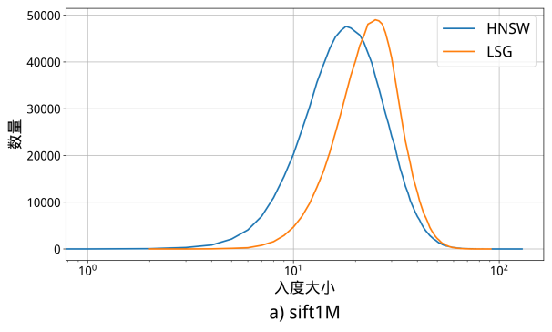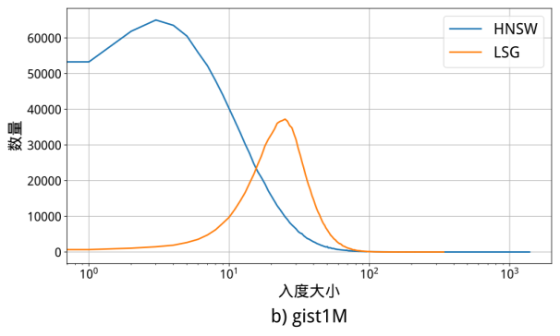
图4-1 使用LSG前后HNSW算法的入度分布
Fig 4-1 In-Degree Distribution of the HNSW Algorithm Before and After Using LSG
本研究提出的LSG（Local Scaling Graph，局部缩放图）算法是一种通用的图索引优化策略，可适用于任意基于图结构的ANNS索引^{[23]}。该算法的核心思想在于通过重构图拓扑结构的构建策略，有效平衡数据集中所有向量的入度分布，从而显著减少antihubs节点的存在比例。如图4-1所示，在应用LSG策略前后，HNSW算法的入度分布呈现出明显差异：原始HNSW构建的图中存在大量入度极低甚至为零的节点，而经过LSG优化后的图结构中，入度分布更加均匀，antihubs的数量得到明显抑制。这一改进对于提升图索引的整体查询性能具有重要意义，因为antihubs节点的减少直接降低了长尾查询的发生概率，且缓解了精度饱和问题。
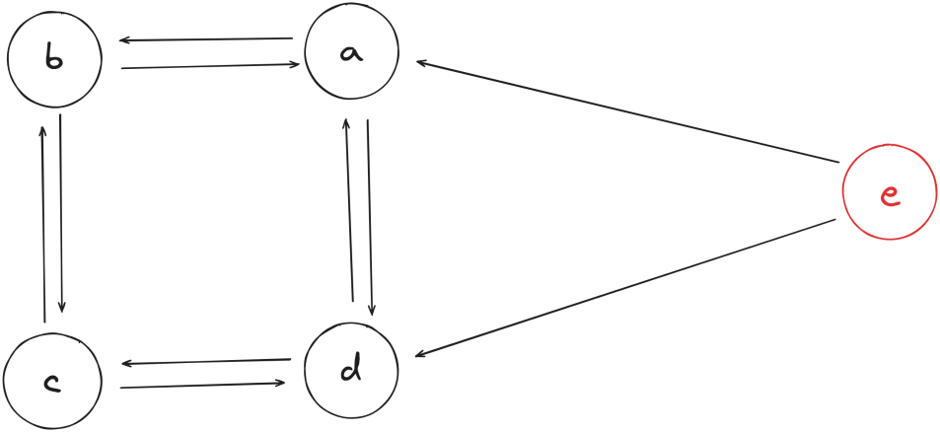
图4-2 近似K近邻图中形成antihubs
Fig 4-2 Formation of antihubs in approximate K-nearest neighbor graphs
HNSW算法中antihubs现象产生的根源在于近似K近邻图在欧式距离度量下的固有特性。在标准的图构建过程中，每条向量倾向于指向距离自身最近的若干邻居节点，这种基于局部最优的贪心连接策略导致数据分布稀疏区域的向量获得的入度数量显著少于密集区域。如图4-2所示，在欧式距离空间中，稀疏区域的向量由于周围邻居稀少，其被其他节点选为近邻的概率大幅降低，从而形成入度匮乏的antihubs节点。这一现象揭示了向量是否容易获得入度与其所处区域的密度分布存在密切关联，处于稀疏区域的向量更容易成为antihubs，进而影响图索引的召回能力。
为了量化表示向量所在区域的稀疏程度特性，LSG算法引入了邻域半径的概念。邻域半径被定义为每条向量与其K近邻之间欧式距离的平均值，该指标能够有效反映向量所处局部区域的密度状况。具体而言，邻域半径越小，表明该向量周围聚集了更多邻近点，即处于向量密集区域；反之，邻域半径越大，则表明该向量处于相对稀疏的区域。如图4-3所示，通过统计分析可以验证入度与邻域半径之间存在显著的负相关关系，即邻域半径较大的向量往往具有较低的入度，该相关性为后续的距离度量变换提供了理论依据。
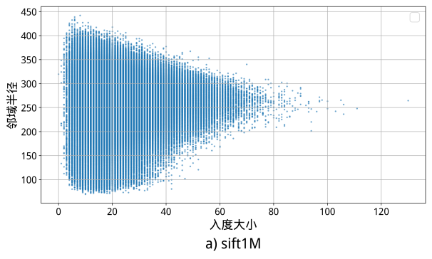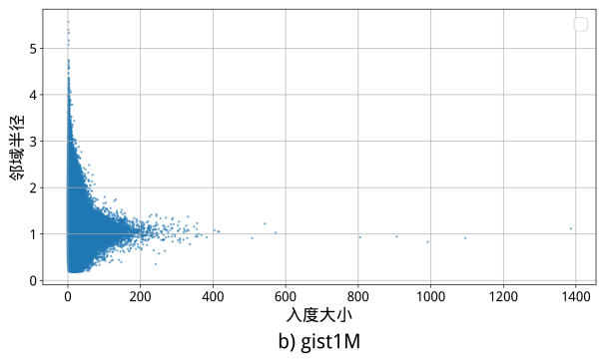
图4-3 入度与邻域半径的相关性
Fig 4-3 Correlation between in-degree and neighborhood radius
基于上述观察，本研究认识到K近邻图中antihubs的产生主要源于欧式距离度量所导致的分布不均匀关系，使得每条向量天然具有邻域半径的特性差异。为此，LSG通过数学变换对欧式距离进行修正，构建了LS距离（Local Scaling Distance，局部缩放距离）用于图构建过程。具体而言，若向量${\text{x}}_{\text{i}}$和${\text{x}}_{\text{j}}$之间的欧式距离表示为${\text{d}}_{\text{l}\text{2}}\text{(}{\text{x}}_{\text{i}},{\text{x}}_{\text{j}}\text{)}$，则LS距离${\text{d}}_{\text{ls}}\text{(}{\text{x}}_{\text{i}},{\text{x}}_{\text{j}}\text{)}$的数学表达如公式4-1。在该公式中，${\text{μ}}_{\text{i}}$和${\text{μ}}_{\text{j}}$分别表示向量${\text{x}}_{\text{i}}$和${\text{x}}_{\text{j}}$的邻域半径，$\text{α}$为可调节的缩放参数，用于调整邻域半径对距离度量的影响程度。通过这种距离变换，原本在欧式距离下处于稀疏区域的向量之间的距离被有效压缩，而密集区域的向量之间的距离则相应扩大，从而在距离度量层面实现了密度均衡化。
${\text{d}}_{\text{ls}}\text{(}{\text{x}}_{\text{i}},{\text{x}}_{\text{j}}\text{)=}\text{d}\text{(}{\text{x}}_{\text{i}},{\text{x}}_{\text{j}}\text{)}{\left(\frac{{\hat{\text{μ}}}^{\text{2}}}{{\text{μ}}_{\text{i}}·{\text{μ}}_{\text{j}}}\right)}^{\text{α}}$ （4-1）
LS距离被系统地应用到HNSW算法的启发式搜索与裁边策略中。从几何角度理解，LSG算法实质上将原始数据集映射到了一个新的LS距离空间，并在该空间中构建图索引的拓扑结构。在该变换后的空间中，距离度量与欧式距离保持相似性，但同时受到向量${\text{x}}_{\text{i}}$和${\text{x}}_{\text{j}}$各自邻域半径的调节影响。通过这种机制，LSG算法将数据集从欧式距离下的多模态分布状态，通过LS距离的牵引作用，使其更接近于一个完整的高斯分布，效果如图4-x所示，从而在根本上改善了图结构的拓扑质量。
在HNSWBQ的图索引构建过程中，LSG策略被有机地整合到整体流程之中，本研究将该索引称为LSGBQ。具体而言，构建阶段首先通过HNSW的图构建算法结合LS距离度量构建图的拓扑结构，确保生成的图具有更加均衡的入度分布和更少的antihubs节点。随后，为图中所有向量通过BQ算法量化，将高维浮点向量压缩为紧凑的二进制编码。完成上述步骤后，将图索引结构连同量化向量存储至磁盘，实现高效的持久化存储。在查询阶段，系统将图结构和量化向量加载至内存，使用欧式距离执行基于召回重排的启发式搜索。经过此完整流程产生的召回结果，即使在超过90%内存压缩率的条件下，在高精度查询场景中仍能够获得优秀的召回率表现，这证明了LSG策略与量化技术结合的有效性与实用性。
4.3 性能对比实验
4.3.1 实验设置
本章实验使用的硬件配置、参数配置、算法实现、数据集均与第三章实验相同。针对局部缩放图的可调参数，本文沿用原始研究中的最优配置方案，采样数据规模设定为原始数据集总量的1%，计算邻域半径时的邻居访问数量设定为10。此外，实验过程中的并发线程数统一设置为8，以模拟真实系统场景下的典型负载特征。
4.3.2 消融实验
为探究不同量化方案在流式插入场景下的性能差异，本研究设计了三组对照实验。第一组实验在构建图索引时导入完整数据集，以确保索引达到最优性能，作为参考基准。第二组实验将数据集划分为多个子集，在构建图索引时使用80%的数据集向量，剩余20%的数据被均分为4份依次插入图索引中，并采用传统静态增量式插入方案。第三组实验采用相同的数据集切分策略，但使用本研究提出的自适应量化插入方案。
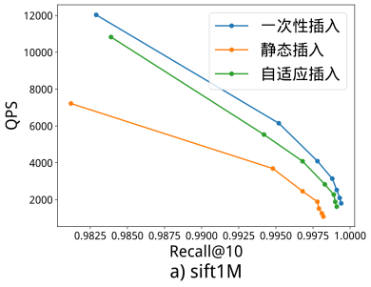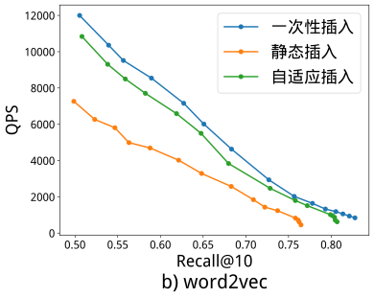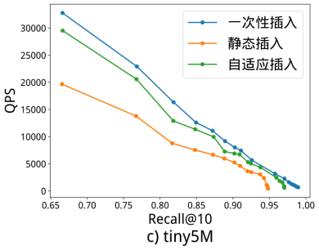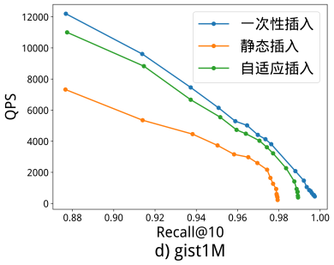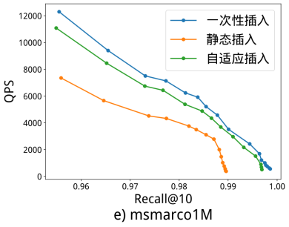
图4-4 不同量化策略下的量化索引性能
Fig 4-4 Quantization Index Performance under Different Quantization Strategies
自适应量化插入算法的性能表现如图4-4所示，自适应插入方案的性能始终优于静态插入方案，在高精度条件下平均达到静态插入方案的1.73倍。同时，由于插入操作会导致量化误差累积放大，在各数据集下，增量插入方案的精度阈值均低于一次性全量插入方案。然而，自适应插入方案的精度阈值较一次性插入方案平均仅降低2.7%，而静态插入方案平均降低8.2%。上述结果表明，自适应插入方案能够有效抑制增量过程中的量化误差累积，从而降低数据库管理员的维护成本。
图4-5展示了LSG算法与HNSW算法在相同参数配置下，在不同数据集下的召回性能对比。从实验结果可以看出，LSG算法在各数据集上均表现出不同程度的性能提升。具体而言，在Sift1M数据集上，当召回率达到99.5%时，LSG算法的查询效率为HNSW算法的1.32倍。在Word2vec数据集上，LSG算法的表现尤为突出，HNSW算法在极高的查询延迟下仅能达到约86.8%的召回率，而LSG算法在保持相近查询延迟的前提下，可实现高达99.8%的召回率。综合所有数据集的实验结果分析，LSG算法随着检索精度要求的提升，其性能优势始终优于HNSW算法。值得注意的是，LSG算法能够有效突破HNSW算法的精度上限阈值，这一现象在HNSW算法原始查询性能受限（精度阈值低于90%）的数据集上表现得更为显著。
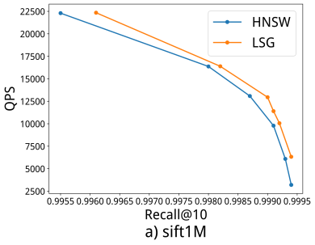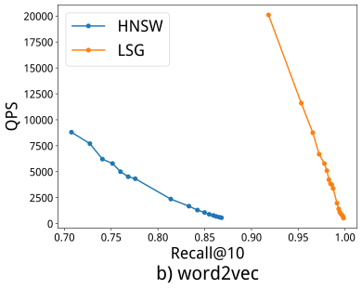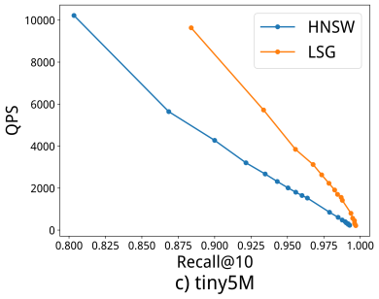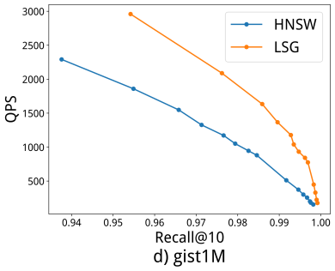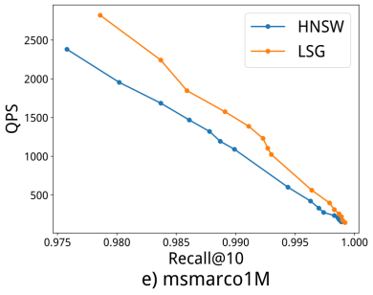
图4-5 LSG对HNSW算法的影响
Fig 4-5 The Impact of LSG on the HNSW Algorithm
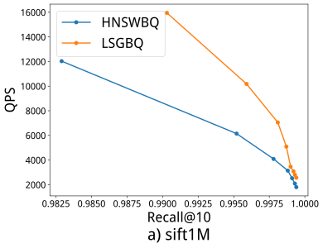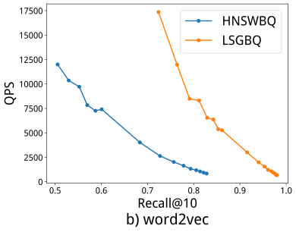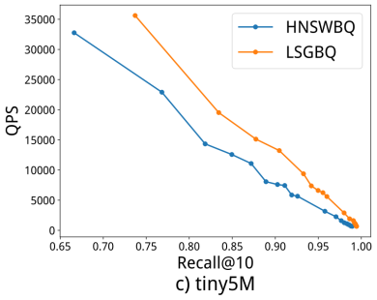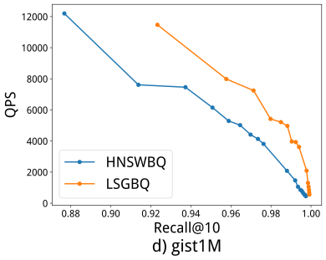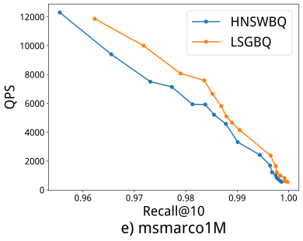
图4-6 LSG对量化图索引算法的影响
Fig 4-6 The impact of LSG on quantized graph indexing algorithms
LSG策略是本研究精度补偿的核心机制，对LSGBQ算法的整体检索性能具有显著影响，图4-6展示了LSG策略对LSGBQ算法召回性能的具体影响。通过消融实验对比可见，在移除LSG策略优化后，算法在各数据集上的查询效率均出现不同程度的性能退化。具体而言，在Msmarco1M数据集上，当召回率高于95%时，HNSWBQ在相同召回率条件下的查询效率最低仅为LSGBQ算法的60%。在Sift1M、Tiny5M和Gist1M数据集上，LSG策略的缺失同样导致查询效率下降2至4倍。值得注意的是，Word2Vec数据集由于其固有的数据分布特性，在基础HNSW算法框架下的召回性能本就受限，因此对LSG策略的依赖性更为显著，在高召回率区间（Recall>80%），HNSWBQ的查询性能与LSGBQ算法的差距高达8倍。上述实验结果充分验证了LSG策略作为精度补偿机制在HNSWBQ算法中的必要性与有效性。
4.3.3 算法性能分析
本节系统对比了HNSW、HNSWLVQ与HNSWBQ三种索引方案的性能差异，通过在多个数据集上的广泛实验，重点考察其在查询效率与召回率精度阈值之间的权衡关系。
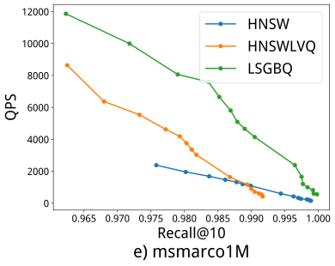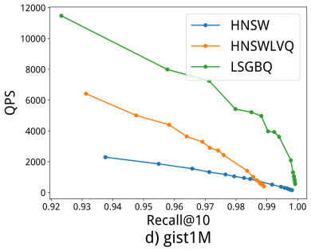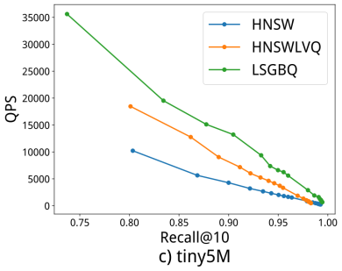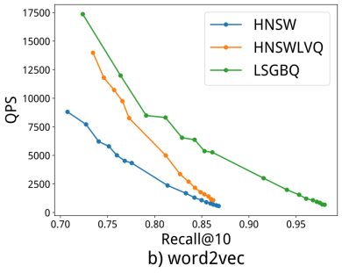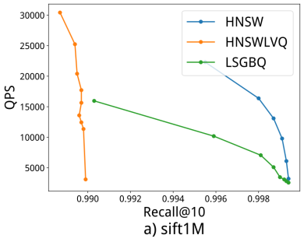
图4-7 图索引方案综合性能对比
Fig 4-7 Comprehensive Performance Comparison of Graph Indexing Schemes
图4-7展示了三种图索引方案的综合性能对比结果。实验表明，HNSWLVQ方案通常在低召回率区间表现出显著优于原生HNSW的查询效率，但随着召回率要求的提升，其性能会出现急剧衰减，且最大精度阈值明显低于HNSW算法。以Msmarco1M数据集为例，98.9%的召回率构成分水岭：当目标召回率低于该阈值时，HNSWLVQ具备更优的查询延迟；反之则原生HNSW表现更佳，这一现象为生产环境中根据具体服务质量（QoS）需求选择索引方案提供了重要参考。相比之下，HNSWBQ算法在绝大多数场景下均展现出优于HNSW和HNSWLVQ的综合性能。在Word2Vec、Tiny5M、Gist1M及Msmarco1M数据集上，当处于对应的高召回率要求条件下，LSGBQ算法能够实现4至8倍的查询效率提升。值得注意的是，Sift1M数据集表现出一定的特殊性，由于其数据分布特性使得图拓扑结构对量化误差更为敏感，导致LVQ和BQ量化均引起HNSW算法性能的显著下降。然而实验结果同时显示，在允许较大查询延迟的条件下，LSGBQ仍能够达到与原生HNSW相近的召回性能，这充分验证了本研究提出的方案在不同数据分布下具有良好的通用性与鲁棒性。
综合上述分析可知，LSGBQ方案在召回能力与查询延迟方面均优于HNSWLVQ方案，且在绝大多数实验场景下表现超越原生HNSW算法。在此基础上，本研究提出的LSGBQ查询架构进一步实现了显著的内存开销优化，具体内存占用数据如表4-1所示。表中数据反映了索引加载至查询终端内存后的实际空间占用，包含索引拓扑结构、向量数据存储以及相关元数据信息。实验结果与前文关于量化向量的理论分析趋势一致，即数据维度越高，内存优化效果越显著。具体而言，LSGBQ索引的平均内存压缩率可达87.1%，而HNSWLVQ的平均内存压缩率仅为67.9%。该数据表明，LSGBQ算法不仅能够在绝大部分数据集上实现检索性能的提升，相较于HNSWLVQ算法还能获得更高的内存压缩效益，从而在性能与资源消耗之间取得更优的平衡。
表4-1 图索引方案最终性能对比
Table 4-1 Final performance comparison of graph indexing schemes
数据集（Recall=90%） | HNSW（MB） | HNSWLVQ（MB） | LSGBQ（MB）
Sift1M | 610.35 | 251.77 | 153.32
Word2vec | 1266.48 | 415.80 | 184.54
Tiny5M | 7934.57 | 2479.55 | 918.46
Gist1M | 3784.18 | 1045.23 | 255.43
Msmarco1M | 4028.32 | 1106.26 | 261.35
4.4 本章小结
本章对高倍率量化图索引在实际工业场景中面临的增量数据维护与量化精度损失问题展开系统性研究，并提出了相应的优化策略。
针对量化索引在增量场景下的适用性问题，本章提出了一种支持增量插入的自适应量化方法，该方法通过BQ逆量化过程将现有编码还原为近似原始向量，在内存中完成新质心的计算与重新编码，避免了全量重构的磁盘I/O开销。该策略使量化统计量能够动态融合新数据分布，在多社区、多模态及初始数据稀疏场景下显著降低了索引重建频率与运维成本。
为弥补量化操作带来的精度损失，本章提出了一种基于局部缩放图（LSG）的量化图索引搜索算法。分析了图索引中antihubs节点与长尾查询、精度饱和现象的关联，揭示了antihubs形成与向量邻域半径的负相关关系，并据此设计了LS距离度量对欧式距离进行密度均衡化修正。LSG策略通过重构图拓扑结构的构建过程，有效平衡了数据集中所有向量的入度分布。
最后本章通过多数据集上的消融实验与对比实验系统评估了所提方案的有效性。实验结果表明，LSGBQ算法在绝大多数场景下，相较于传统图索引方案实现了4至8倍的查询效率提升，同时平均内存压缩率达87.1%。该实验证明LSGBQ完善了高倍率量化图索引的技术体系，为大规模向量检索系统在资源受限环境下的高效部署提供了可行方案。

第五章 结论与展望
5.1 研究结论
本研究聚焦于高倍率量化策略在图索引中的有效应用，通过系统性分析发现，当前高倍率量化方案主要被应用于基于空间划分的ANNS算法中，而其现有实现方案难以被直接迁移至基于图的ANNS算法体系。深入分析表明，这一困境主要源于两方面因素：高倍率量化策略本身会引入显著的精度损失，与常规补偿方案往往需要消耗庞大的额外内存资源。针对上述问题，本研究提出LSGBQ算法，有效解决了高倍率量化在图索引中的应用难题。
针对高倍率量化策略的精度损失，本研究提出一种针对于二进制量化策略的硬件感知距离计算加速方案。该方案利用了二进制量化的特性，将欧式距离计算转换为一种基于掩码的条件距离计算，从而极大程度的提升了计算效率，并以此间接地补偿了精度的损失。针对常规补偿方案的庞大内存消耗，本研究设计了一种基于召回重新排序的量化补偿方案。主要通过将传统方案的堆结构重排策略转换为对召回结果的重新排序，并利用查询阶段的向量缓存加速，使得LSGBQ具有极小的内存占用率。
此外，LSGBQ中还提出了两种补偿方案，其一是流式插入过程对召回性能产生的影响，本研究提出了一种自适应增量量化策略，基于标量量化的量化可逆性，降低了量化过程造成的损失。其二是提出了一种基于局部放缩图的性能提升策略，通过向量的邻域半径特性，对图构建的距离空间进行变换，提高了图拓扑结构的检索能力，从而大幅提升了LSGBQ的召回能力。
最后，本研究通过多个不同特性与不同场景下的数据集全面证明了LSGBQ算法优越的召回性能与内存压缩能力。
5.2 研究展望
本文针对HNSW与高倍率量化策略相结合的问题，提出了一种可行的解决方案，有效缓解了高倍率量化与图索引融合后，难以兼顾低内存占用与高检索性能的挑战。然而，该研究方向仍存在进一步探索的空间。当前，高倍率量化策略本身所导致的图索引拓扑结构性能显著下降的问题尚未得到根本解决，量化策略仅被应用于查询阶段的内存优化与性能提升。因此，如何设计一种量化策略，使其在降低内存占用的同时最小化对图拓扑结构的影响，从而构建一套完整的量化图索引架构，将是后续研究工作的重点方向。

参考文献

- Datar M, Immorlica N, Indyk P, et al. Locality-sensitive hashing scheme based on p-stable distributions[C]//Proceedings of the twentieth annual symposium on Computational geometry. 2004: 253-262.
- Andoni A, Indyk P, Laarhoven T, et al. Practical and optimal LSH for angular distance[J]. Advances in neural information processing systems, 2015, 28.
- Babenko A, Lempitsky V. The inverted multi-index[J]. IEEE transactions on pattern analysis and machine intelligence, 2014, 37(6): 1247-1260.
- Norouzi M, Punjani A, Fleet D J. Fast exact search in hamming space with multi-index hashing[J]. IEEE transactions on pattern analysis and machine intelligence, 2013, 36(6): 1107-1119.
- Araujo A, Barreiros Jr W, Kong J, et al. IMI-GPU: Inverted multi-index for billion-scale approximate nearest neighbor search with GPUs[J]. Journal of Parallel and Distributed Computing, 2025, 200: 105066.
- Muja M, Lowe D G. Scalable nearest neighbor algorithms for high dimensional data[J]. IEEE transactions on pattern analysis and machine intelligence, 2014, 36(11): 2227-2240.
- Houle M E, Nett M. Rank-based similarity search: Reducing the dimensional dependence[J]. IEEE transactions on pattern analysis and machine intelligence, 2014, 37(1): 136-150.
- Malkov Y, Ponomarenko A, Logvinov A, et al. Approximate nearest neighbor algorithm based on navigable small world graphs[J]. Information Systems, 2014, 45: 61-68.
- Malkov Y A, Yashunin D A. Efficient and robust approximate nearest neighbor search using hierarchical navigable small world graphs[J]. IEEE transactions on pattern analysis and machine intelligence, 2018, 42(4): 824-836.
- Fu C, Xiang C, Wang C, et al. Fast approximate nearest neighbor search with the navigating spreading-out graph[J]. arXiv preprint arXiv:1707.00143, 2017.
- Aguerrebere C, Bhati I, Hildebrand M, et al. Similarity search in the blink of an eye with compressed indices[J]. arXiv preprint arXiv:2304.04759, 2023.
- Jegou H, Douze M, Schmid C. Product quantization for nearest neighbor search[J]. IEEE transactions on pattern analysis and machine intelligence, 2010, 33(1): 117-128.
- Gao J, Long C. Rabitq: Quantizing high-dimensional vectors with a theoretical error bound for approximate nearest neighbor search[J]. Proceedings of the ACM on Management of Data, 2024, 2(3): 1-27.
- Lewis P, Perez E, Piktus A, et al. Retrieval-augmented generation for knowledge-intensive nlp tasks[J]. Advances in neural information processing systems, 2020, 33: 9459-9474.
- Johnson J, Douze M, Jégou H. Billion-scale similarity search with GPUs[J]. IEEE transactions on big data, 2019, 7(3): 535-547.
- Wang J, Yi X, Guo R, et al. Milvus: A purpose-built vector data management system[C]//Proceedings of the 2021 international conference on management of data. 2021: 2614-2627.
- McQueen J B. Some methods of classification and analysis of multivariate observations[C]//Proc. of 5th Berkeley Symposium on Math. Stat. and Prob. 1967: 281-297.
- Ge T, He K, Ke Q, et al. Optimized product quantization[J]. IEEE transactions on pattern analysis and machine intelligence, 2013, 36(4): 744-755.
- Yang S, Xie J, Liu Y, et al. Revisiting the index construction of proximity graph-based approximate nearest neighbor search[J]. arXiv preprint arXiv:2410.01231, 2024.
- Jayaram Subramanya S, Devvrit F, Simhadri H V, et al. Diskann: Fast accurate billion-point nearest neighbor search on a single node[J]. Advances in neural information processing Systems, 2019, 32.
- Zheng R, Pai S. Efficient execution of graph algorithms on CPU with SIMD extensions[C]//2021 IEEE/ACM International Symposium on Code Generation and Optimization (CGO). IEEE, 2021: 262-276.
- Zhu X, Song J, Gao L, et al. Revisiting multi-codebook quantization[J]. IEEE Transactions on Image Processing, 2023, 32: 2399-2412.
- Wang H, Wu W, Luo C, et al. Boosting Accuracy and Efficiency for Vector Retrieval with Local Scaling Graph[C]//2025 IEEE 41st International Conference on Data Engineering (ICDE). IEEE, 2025: 336-348.
- Sun J, Li G, Pan J, et al. GaussDB-Vector: A Large-Scale Persistent Real-Time Vector Database for LLM Applications[J]. Proceedings of the VLDB Endowment, 2025, 18(12): 4951-4963.
- Zhang T, Du C, Wang J. Composite quantization for approximate nearest neighbor search[C]//International Conference on Machine Learning. PMLR, 2014: 838-846.
- Kalantidis Y, Avrithis Y. Locally optimized product quantization for approximate nearest neighbor search[C]//Proceedings of the IEEE conference on computer vision and pattern recognition. 2014: 2321-2328.
- Babenko A, Lempitsky V. Additive quantization for extreme vector compression[C]//Proceedings of the IEEE Conference on Computer Vision and Pattern Recognition. 2014: 931-938.
- Wang M, Xu W, Yi X, et al. Starling: An i/o-efficient disk-resident graph index framework for high-dimensional vector similarity search on data segment[J]. Proceedings of the ACM on Management of Data, 2024, 2(1): 1-27.
- Tian B, Liu H, Duan Z, et al. Scalable billion-point approximate nearest neighbor search using {SmartSSDs}[C]//2024 USENIX Annual Technical Conference (USENIX ATC 24). 2024: 1135-1150.
- Yue Q, Xu X, Wang Y, et al. Routing-guided learned product quantization for graph-based approximate nearest neighbor search[C]//2024 IEEE 40th International Conference on Data Engineering (ICDE). IEEE, 2024: 4870-4883.
- An S, Huang Z, Bai S, et al. Quarter-point product quantization for approximate nearest neighbor search[J]. Pattern Recognition Letters, 2019, 125: 187-194.
- Wang M, Xu X, Yue Q, et al. A comprehensive survey and experimental comparison of graph-based approximate nearest neighbor search[J]. arXiv preprint arXiv:2101.12631, 2021.
- Chen Q, Zhao B, Wang H, et al. Spann: Highly-efficient billion-scale approximate nearest neighborhood search[J]. Advances in Neural Information Processing Systems, 2021, 34: 5199-5212.
- Prokhorenkova L, Shekhovtsov A. Graph-based nearest neighbor search: From practice to theory[C]//International Conference on Machine Learning. PMLR, 2020: 7803-7813.
- Ren Z, Doekemeijer K, Apparao P, et al. Storage-Based Approximate Nearest Neighbor Search: What are the Performance, Cost, and I/O Characteristics?[C]//2025 IEEE International Symposium on Workload Characterization (IISWC). IEEE, 2025: 407-422.
- Ren J, Zhang M, Li D. Hm-ann: Efficient billion-point nearest neighbor search on heterogeneous memory[J]. Advances in Neural Information Processing Systems, 2020, 33: 10672-10684.
- Zhu Z, Liu J, Dai G, et al. Processing-in-hierarchical-memory architecture for billion-scale approximate nearest neighbor search[C]//2023 60th ACM/IEEE Design Automation Conference (DAC). IEEE, 2023: 1-6.
- Jégou H, Tavenard R, Douze M, et al. Searching in one billion vectors: re-rank with source coding[C]//2011 IEEE International Conference on Acoustics, Speech and Signal Processing (ICASSP). IEEE, 2011: 861-864.
- Zhong X, Li H, Jin J, et al. VSAG: An Optimized Search Framework for Graph-based Approximate Nearest Neighbor Search[J]. arXiv preprint arXiv:2503.17911, 2025.
- Yu S, Lin S, Gong S, et al. A topology-aware localized update strategy for graph-based ann index[J]. Proceedings of the VLDB Endowment, 2025, 19(3): 495-508.
- Aden-Ali I, Ferhatosmanoglu H, Greaves-Tunnell A, et al. Quantization for Vector Search under Streaming Updates[J]. arXiv preprint arXiv:2512.18335, 2025.
- Tewary G A, Gantayat N C, Zhang J. AQR-HNSW: Accelerating Approximate Nearest Neighbor Search via Density-aware Quantization and Multi-stage Re-ranking[J]. arXiv preprint arXiv:2602.21600, 2026.
- Peng Z, Zhang M, Li K, et al. iqan: Fast and accurate vector search with efficient intra-query parallelism on multi-core architectures[C]//Proceedings of the 28th ACM SIGPLAN Annual Symposium on Principles and Practice of Parallel Programming. 2023: 313-328.
- Zhang C, Miller R J. Distribution-Aware Exploration for Adaptive HNSW Search[J]. arXiv preprint arXiv:2512.06636, 2025.
- Radovanovic M, Nanopoulos A, Ivanovic M. Hubs in space: Popular nearest neighbors in high-dimensional data[J]. Journal of machine learning research, 2010, 11(sept): 2487-2531.
- Schnitzer D, Flexer A, Schedl M, et al. Local and global scaling reduce hubs in space[J]. Journal of Machine Learning Research, 2012, 13(10).
- Munyampirwa B, Lakshman V, Coleman B. Down with the Hierarchy: The ‘H’in HNSW Stands for “Hubs”[C]//European Conference on Information Retrieval. Cham: Springer Nature Switzerland, 2026: 33-48.
- Tanaka K, Matsui Y, Satoh S. Efficient nearest neighbor search by removing anti-hub[C]//Proceedings of the 2021 International Conference on Multimedia Retrieval. 2021: 285-293.
- Jégou H, Douze M, Johnson J, et al. Faiss: Similarity search and clustering of dense vectors library[J]. Astrophysics Source Code Library, 2022: ascl: 2210.024.
- Matsui Y, Uchida Y, Jégou H, et al. A survey of product quantization[J]. ITE Transactions on Media Technology and Applications, 2018, 6(1): 2-10.
- Jégou H, Tavenard R, Douze M, et al. Searching in one billion vectors: re-rank with source coding[C]//2011 IEEE International Conference on Acoustics, Speech and Signal Processing (ICASSP). IEEE, 2011: 861-864.
- Deng L, Chen P, Zeng X, et al. Efficient data-aware distance comparison operations for high-dimensional approximate nearest neighbor search[J]. arXiv preprint arXiv:2411.17229, 2024.

